

MINISTERIO DE EDUCACIÓN
VICEMINISTERIO DE EDUCACIÓN SUPERIOR
DIRECCIÓN GENERAL DE EDUCACIÓN SUPERIOR TÉCNICA TECNOLÓGICA LINGÜÍSTICA Y ARTÍSTICA

INSTITUTO TECNOLÓGICO “ETERAZAMA”
CARRERA: SISTEMAS INFORMATICOS

APLICACION WEB PARA EL CONTROL DE COMPRAS, VENTAS E INVENTARIO EN LA TIENDA DE ROPA EMMA FASHION

PROYECTO DE GRADO PARA OBTENER EL GRADO ACADEMICO DE TECNICO SUPERIOR EN SISTEMAS INFORMATICOS

POSTULANTE : GIMENA QUINAYA COLQUE
TUTOR: ING. GROVER RAMÍREZ ZELADA

ETERAZAMA – COCHABAMBA – BOLIVIA
2026

DEDICATORIA
Dedico este logro a Dios, quien ha sido mi guía y fortaleza llenándome de sabiduría, fe y perseverancia para superar cada desafío. A mis padres Casiano Quinaya C. por su amor y apoyo constante y esfuerzos, siendo siempre mi mayor inspiración para alcanzar este sueño. A mi hermano por su palabras de aliento y que me motivaron a seguir adelante.

AGRADECIMIENTO
Agradezco a Dios por permitirme culminar este importante etapa de mi vida. A mis padres y mi familia por su apoyo incondicional, paciencia y motivación constante durante todo este proceso.
A mis docentes, por compartir su conocimiento y por la orientación brindada durante todo el desarrollo del trabajo. Su guía fue fundamental para dar forma a esta propuesta y lograr que cumpla sus objetivos.

INDICE GENERAL
1 CAPITULO I: PLANTEAMIENTO DEL PROBLEMA 1
1.1 Diagnóstico y Justificación 1
1.1.1 Diagnóstico. 1
1.1.2 Justificación 3
1.1.2.1 Justificación técnica. 3
1.1.2.2 Justificación social. 3
1.1.2.3 Justificación económica. 3
1.1.2.4 Justificación académica. 4
1.2 Planteamiento del problema 4
1.2.1 Descripción del problema. 4
1.2.2 Formulación del problema 5
1.3 Objetivos de la investigación 5
1.3.1 Objetivo General. 5
1.3.2 Objetivos específicos 5
1.4 Enfoque metodológico 6
2 CAPITULO II :MARCO TEORICO CONCEPTUAL 7
2.1 Antecedentes del proyecto 7
2.2 Conceptos y Definiciones 8
2.2.1 Aplicación web. 8
2.2.2 Compra. 9
2.2.3 Venta. 9
2.2.4 Inventario. 9
2.2.5 Control. 10
2.2.6 Catálogo. 10
2.3 Herramientas de Análisis y Diseño de sistemas 10
2.3.1 Metodologías de desarrollo de software. 10
2.3.2 Metodologías agiles. 11
2.3.3 Scrum. 11
2.3.4 Miembros del equipo SCRUM. 12
2.3.5 Eventos. 14
2.3.6 Artefactos. 16
2.4 Herramientas de Desarrollo e Implementación del Proyecto 17
2.4.1 Historias de Usuario. 17
2.4.2 Lenguaje Unificado de Modelado (UML). 17
2.4.3 Diagrama de Casos de uso. 17
2.4.4 Diagrama de clases. 18
2.4.5 Diagrama de componentes. 19
2.4.6 Visual Studio Code. 20
2.4.6.1 Características de visual Studio Code. 20
2.4.7 Laravel. 21
2.4.7.1 Características de Laravel. 21
2.4.8 PHP. 22
2.4.9 Vue.js. 22
2.5 Medios de almacenamiento 23
2.5.1 Base de datos relacionales. 23
2.5.2 Sistema gestor de base de datos. 23
2.5.3 MySQL. 23
2.5.3.1 Características MySQL. 24
2.6 Pruebas de Calidad del Software 24
2.6.1 Pruebas de funcionamiento. 24
3 CAPITULO III: PROPUESTA DE INNOVACION O SOLUCION AL PROBLEMA 25
3.1 Definición de Roles 25
3.2 Planificación 25
3.2.1 Especificación de Usuarios. 25
3.2.2 Determinación de Esfuerzo 26
3.2.3 Historias de Usuario. 26
3.2.4 Product Backlog. 36
3.2.5 Diagrama De Componentes. 37
3.3 Ejecución del primer Sprint 1 38
3.3.1 Definición de Hecho. 38
3.3.2 Sprint Backlog. 38
3.3.3 Lista de Tareas. 38
3.3.4 Diagrama de Casos de Uso. 39
3.3.5 Diagrama de Clases. 40
3.3.6 Implementación. 40
3.3.7 Sprint Review. 44
3.4 Ejecución del Sprint 2 45
3.4.1 Definición de hecho. 45
3.4.2 Sprint backlog. 45
3.4.3 Lista de tareas. 45
3.4.4 Diagrama de casos de uso. 46
3.4.5 Diagrama de clases. 46
3.4.6 Implementación. 47
3.4.7 Sprint Review. 48
3.5 Ejecución de Sprint 3 49
3.6.1 Definición de hecho. 49
3.6.2 Sprint backlog. 50
3.6.3 Lista de tareas. 50
3.6.4 Diagrama de casos de uso. 50
3.6.5 Diagrama de clases. 51
3.6.6 Implementación. 51
3.6.7 Sprint Review 53
3.6 Ejecución del Sprint 4 54
3.6.1 Definición de hecho. 54
3.6.2 Sprint backlog. 54
3.6.3 Lista de tareas. 54
3.6.4 Diagrama de casos de uso. 55
3.6.5 Diagrama de clases. 56
3.6.6 Implementación. 56
3.6.7 Sprint Review. 58
3.7 Modelo de base de datos 59
4 CAPITULO IV: CONCLUSIONES Y RECOMENDACIONES 60
4.1 Conclusiones 60
4.2 Recomendaciones 61
BIBLIOGRAFIA 62

INDICE DE TABLA

Tabla 1: Planning Pocker, estimacion del esfuerzo 26
Tabla 2: Historia de usuario "Gestión de usuarios" 26
Tabla 3: Historia de usuario: "Gestión de categorías" 27
Tabla 4: Historia de usuario "Gestión de marcas" 28
Tabla 5: Historia de usuario "Gestión de tallas" 28
Tabla 6: Historia de usuario "Gestión de colores" 29
Tabla 7: Historia de usuario "Gestión de productos" 30
Tabla 8: Historia de usuario "Gestión de proveedores" 31
Tabla 9: Historia de usuario "Gestión de compras" 32
Tabla 10: Historia de usuario "Gestión de clientes" 33
Tabla 11: Historia de usuario "Gestión de ventas" 33
Tabla 12: Historia de usuario "Control de inventario" 34
Tabla 13: Historia de usuario "Obtención de reportes" 35
Tabla 14: Producto Backlog 36
Tabla 15: Sprint Backlog 1 38
Tabla 16: Pruebas funcionales de caja blanca "Sprint 1 " 44
Tabla 17: Sprint Backlog 2 45
Tabla 18: Pruebas funcionales de caja blanca "Sprint 2" 48
Tabla 19: Sprint Backlog 3 50
Tabla 20: Pruebas funcionales de caja blanca "Sprint 3" 53
Tabla 21: Sprint Backlog 4 54
Tabla 22: Pruebas funcionales de caja blanca “Sprint 4” 58

INDICE DE FIGURA

Figura 1: Ciclo de la metodologia Scrum 12
Figura 2: Representación de los eventos scrum 15
Figura 3: Representación del diagrama de casos de uso 18
Figura 4:Representación del diagrama de clases 19
Figura 5: Representación del diagrama de componentes 20
Figura 6: Visual Studio Code 21
Figura 7:Laravel 22
Figura 8: Diagrama de componentes 37
Figura 9: Diagrama de casos de uso "Sprint 1" 39
Figura 10: Diagrama de clases "Sprint 1" 40
Figura 11: interfaz de inicio de sesión "Sprint 40
Figura 12: Interfaz de lista de usuarios “Sprint 1” 41
Figura 13: Interfaz de lista de productos "Sprint 1 " 41
Figura 14: Interfaz de lista de categorías “Sprint 1” 42
Figura 15: Interfaz de lista de marcas “Sprint 1" 42
Figura 16: Interfaz de lista de tallas "Sprint 1" 43
Figura 17: Interfaz de lista de colores "Sprint 1" 43
Figura 18: Diagrama de casos de uso “Sprint 2” 46
Figura 19: Diagrama de clases "Sprint 2" 46
Figura 20: Interfaz lista de proveedores "Sprint 2 " 47
Figura 21: Interfaz lista de compras “Sprint 2” 47
Figura 22: Interfaz de registro de una compra “Sprint 2” 48
Figura 23: Diagrama de casos de uso del “Sprint 3” 50
Figura 24: Diagrama de clases del “Sprint 3” 51
Figura 25: Interfaz de lista de clientes del “Sprint 3” 51
Figura 26: Interfaz de lista de ventas del “Sprint 3” 52
Figura 27: Interfaz de registro de una venta del “Sprint 3” 52
Figura 28: Diagrama de casos de uso del “Sprint 4” 55
Figura 29: Diagrama de clases del “Sprint 4” 56
Figura 30: Interfaz de control de inventario del “Sprint 4” 56
Figura 31: Interfaz de reporte del compras del “Sprint 4” 57
Figura 32: Interfaz de reporte de ventas del “Sprint 4” 57
Figura 33: diagrama del modelo de base de datos 59

RESUMEN

La tienda de ropa Emma Fashion, ubicada en la localidad de Eterazama, presenta dificultades en el control de compras, ventas e inventario debido al uso de métodos manuales, como el registro de información en cuadernos y la realización de cálculos tradicionales. Esta forma de trabajo puede ocasionar errores, pérdida de información y desorganización en las operaciones diarias. Además, dificulta conocer con precisión las prendas disponibles, las compras realizadas, las ventas registradas y el movimiento del inventario.
Ante esta situación, se desarrolló una aplicación web para la gestión de compras, ventas e inventario, que permite administrar usuarios, clientes, proveedores, productos, categorías, marcas, tallas y colores. El sistema automatiza procesos importantes como el cálculo de subtotales y totales, el registro de entradas por compras, las salidas por ventas, la actualización del stock y la generación de reportes, facilitando el acceso a información actualizada.
Como resultado, la implementación de la aplicación permitió reducir el tiempo empleado en los registros, disminuir errores y mejorar la organización de la información de la tienda. Asimismo, proporcionó una herramienta confiable para consultar las existencias de las prendas, realizar el seguimiento de las operaciones y apoyar la toma de decisiones mediante información precisa y actualizada.
Palabras clave: Aplicación web, Compras, Ventas, Inventario, Automatización, prenda de vestir.

INTRODUCCION
La importancia de un sistema de gestión de compras, ventas e inventario en una tienda de ropa es fundamental para su buen funcionamiento, ya que permite a la propietaria llevar un control eficiente de las operaciones realizadas, organizar la información de las prendas y conocer con precisión el stock disponible. Las aplicaciones web no solo permiten registrar las compras y ventas de manera rápida y segura, sino también administrar los productos, clientes, proveedores, categorías, marcas, tallas y colores. Estas herramientas facilitan el acceso a información actualizada y permiten controlar las entradas generadas por las compras y las salidas producidas por las ventas. Esto ayuda a evitar la desorganización, los errores en los registros y la pérdida de información, ya que se puede conocer la cantidad disponible de cada prenda y consultar los movimientos realizados. Asimismo, la generación de reportes de compras y ventas permite analizar las operaciones del negocio y tomar decisiones oportunas.
Con la implementación del proyecto, se proporciona a la propietaria de la tienda de ropa Emma Fashion, ubicada en la localidad de Eterazama, una herramienta que permite gestionar las compras, ventas e inventario de manera eficiente. La aplicación registra las operaciones, calcula automáticamente los subtotales y totales, actualiza el stock y genera reportes por diferentes periodos. Esto permite reducir errores, ahorrar tiempo y mejorar el control administrativo del negocio.
El presente proyecto se encuentra organizado de la siguiente manera: el capítulo I presenta la descripción y formulación del problema, la justificación y los objetivos que se pretenden alcanzar; el capítulo II desarrolla el marco teórico conceptual que brinda sustento al proyecto y describe las herramientas utilizadas; el capítulo III se enfoca en la construcción, implementación y funcionamiento de la aplicación web; finalmente, el capítulo IV presenta las conclusiones y recomendaciones obtenidas a partir del desarrollo y la comprobación del sistema.
CAPITULO I
PLANTEAMIENTO DEL PROBLEMA

CAPITULO I: PLANTEAMIENTO DEL PROBLEMA
En el presente capítulo se presenta el diagnóstico de la situación actual de la tienda de ropa Emma Fashion, ubicada en la localidad de Eterazama, en la que se identifican las dificultades generadas por el registro manual de compras, el control físico del inventario y el registro de ventas en cuadernos. Asimismo, se expone la justificación del proyecto y la necesidad de desarrollar una aplicación web que permita mejorar el control de compras, ventas e inventario en el establecimiento. De igual manera, se definen los objetivos de la investigación y el enfoque metodológico empleado, el cual se basa en la metodología ágil Scrum, que posibilita una planificación ordenada, el desarrollo por etapas y la implementación progresiva de la aplicación, utilizando tecnologías como Laravel, Vue.js y MySQL.

Diagnóstico y Justificación

Diagnóstico.
La tienda Emma Fashion es un establecimiento comercial dedicado a la venta de prendas de vestir para damas, caballeros y niños. Se encuentra ubicada en la plaza principal de la localidad de Eterazama, en el municipio de Villa Tunari, departamento de Cochabamba, Bolivia. Desarrolla sus actividades comerciales desde hacía aproximadamente siete años y se caracteriza por ofrecer una amplia variedad de prendas para distintas ocasiones.
La tienda comercializa prendas de vestir para damas, caballeros, niños y niñas, entre ellas poleras, pantalones, vestidos, blusas, chaquetas y otras prendas en diversas tallas, colores y modelos. Para facilitar la visualización de la mercadería, tanto propietaria como vendedora organizan las prendas en estantes y maniquíes, lo que permite exhibir los productos de manera ordenada y accesible para los clientes.
La compra de mercadería constituye una actividad permanente dentro del negocio. La mercadería llega al establecimiento por medio de proveedores o mediante compras directas realizadas por la propietaria o la persona encargada. Una vez recibida, se efectúa una revisión física para identificar el tipo de prenda, la talla, el color, el modelo y el estado de cada artículo. Posteriormente, la ropa se clasifica y se organiza de acuerdo con sus características. Algunas prendas se destinan a exhibición, otras se almacenan en el depósito, donde se guardan las nuevas prendas que llegan al establecimiento, y otras se acomodan en los estantes donde ya se encuentran prendas de la misma talla, color o modelo. Además, se realiza el registro manual de compras en cuadernos, en los que se anota la mercadería recibida, la cantidad, el precio y el monto total correspondiente.
En cuanto al inventario, la tienda controla las existencias mediante la revisión directa de las prendas ubicadas en estantes, maniquíes y depósito. Cuando se requiere conocer la disponibilidad de una prenda, la persona encargada verifica físicamente la ropa existente y, en algunos casos, también recurre a su memoria para determinar si la prenda se encuentra disponible. De esta manera, el inventario se administra mediante observación directa, organización física de la mercadería y registro manual de la información.
En el proceso de ventas, la atención al cliente inicia cuando este ingresa a la tienda, observa las prendas exhibidas y consulta por aquella de su interés. Ante esta situación, la persona encargada brinda información sobre los colores, tallas y modelos disponibles, además de mostrar otras opciones relacionadas con la prenda solicitada. Una vez seleccionada la prenda, se concreta la venta y se realiza el registro manual en cuadernos, donde se anota la prenda vendida y su precio correspondiente. Posteriormente, se efectúa el ajuste del total de las ventas realizadas.
La propietaria realiza diariamente el ajuste de las ventas mediante la revisión del cuaderno de registro. Para ello, suma manualmente los montos anotados con el fin de obtener el total correspondiente. Posteriormente, este resultado es comparado con el dinero en efectivo.

Justificación

1.1.2.1 Justificación técnica.
El presente proyecto es técnicamente viable, ya que aborda los problemas identificados: registro manual de compras en cuadernos, control de inventario mediante revisión física, registro de ventas sin respaldo digital y cálculo manual del total diario de ventas. La solución propuesta consiste en el desarrollo de un aplicación web utilizando tecnologías principales como Laravel y Vue.js. Laravel permite gestionar la lógica del sistema, la conexión con la base de datos MySQL, la seguridad y el manejo de la información. Vue.js permite desarrollar una interfaz dinámica, moderna y fácil de usar para el registro de compras, ventas, productos e inventario. El sistema contempla módulos de registro de compras, control de inventario, gestión de ventas, gestión de productos y generación de reportes, lo que permite optimizar los procesos operativos, reducir errores y mejorar la organización de la información comercial.

1.1.2.2 Justificación social.
Desde el punto de vista social, El proyecto beneficia directamente a la propietaria a la persona encargada de la tienda y a los clientes de Emma Fashion. La implementación del sistema contribuye a agilizar el registro de compras, ventas e inventario, facilita la consulta de información sobre tallas, colores y modelos disponibles y mejora la calidad de la atención al cliente. Asimismo, los clientes pueden consultar para conocer la oferta de la tienda antes o durante su visita al establecimiento, lo que permite evitar demoras en la atención y fortalecer la imagen del negocio en la localidad de Eterazama.

1.1.2.3 Justificación económica.
Económicamente, el sistema permite reducir pérdidas de tiempo y minimizar errores en los registros manuales de compras, inventario y ventas. Al contar con información organizada y actualizada, se facilita el control de la mercadería y de los ingresos generados, lo que optimiza los recursos del negocio y mejora la administración financiera De manera complementaria, el uso de herramientas de software libre y de código abierto (Laravel, MySQL, Bootstrap, Visual Studio Code) evita costos por licencias, lo que hace que la solución sea económicamente viable para una pequeña empresa como la tienda Emma Fashion.

1.1.2.4 Justificación académica.
Desde el ámbito académico, el proyecto permite aplicar los conocimientos adquiridos durante la formación en la carrera de Sistemas Informáticos del Instituto Tecnológico Eterazama, especialmente en áreas como análisis y diseño de sistemas, programación, bases de datos, ingeniería de software y desarrollo web. Asimismo, evidencia la capacidad de desarrollar una solución informática orientada al registro de compras, control de inventario y gestión de ventas, atendiendo necesidades reales del entorno productivo de la región. El proyecto también constituye un antecedente y referencia para futuros trabajos de investigación aplicada en la carrera.

Planteamiento del problema

Descripción del problema.
- El registro de compras de mercadería se realiza manualmente en cuadernos, donde se anotan la cantidad de prendas recibidas, el precio y el monto total correspondiente. Esta forma de registro genera demoras al momento de buscar información relacionada con las compras efectuadas en el negocio.
- El registro de ventas también se realiza manualmente en cuadernos, en los que se anota la prenda vendida y su precio correspondiente. Esta situación ocasiona demoras al momento de buscar información y atender a los clientes, especialmente cuando se requiere verificar datos de una venta o la existencia de una prenda.
- El control del inventario se lleva a cabo mediante la revisión física de las prendas ubicadas en estanterías, maniquíes y depósito, sin un catálogo digital actualizado. Esta forma de control dificulta conocer con precisión la disponibilidad de las prendas existentes, ya que la información depende de la observación directa de la mercadería.
- El ajuste diario del total de ventas se efectúa de forma manual mediante la revisión del cuaderno de registro y la suma de los montos anotados durante la jornada. Como consecuencia, se presenta pérdida de tiempo al revisar los cuadernos y pueden producirse errores o equivocaciones en los registros y en los totales.

Formulación del problema
¿Cómo mejorar el control de compras, ventas e inventario en la tienda de ropa Emma Fashion, ubicada en la localidad de Eterazama, durante la gestión 2026?

Objetivos de la investigación

Objetivo General.
Desarrollar una aplicación web para mejorar el control de compras, ventas e inventario en la tienda de ropa Emma Fashion, ubicada en la localidad de Eterazama, durante la gestión 2026.

Objetivos específicos
- Diseñar los módulos de gestión de productos que permitan registrar prendas de vestir con sus respectiva categoría, tallas, colores, precios y compras de mercadería con sus respectivas cantidades, precios y proveedores.
- Implementar un módulo de ventas que permita registrar las prendas vendidas y facilitar la atención al cliente.
- Implementar un módulo de inventario que permita conocer de forma precisa y actualizada la disponibilidad de las prendas con su categoría, marca, genero, talla, stock por variante, color, control de entradas y salidas y stock total.
- Obtener reporte con el cálculo automático total de ventas diarias, semanales y mensuales para reducir el tiempo empleado en la revisión de los registros para apoyar la toma de decisiones.

Enfoque metodológico
Para la recolección de datos respecto al tema de investigación se empleó como técnica la entrevista, para la cual se desarrolló una guía que permitió estructurar las preguntas que fueron realizadas y respondidas por la propietaria. Esto permitió conocer el flujo de trabajo respecto a las compras, ventas e inventario.
El desarrollo del proyecto se basa en la metodología ágil SCRUM, la cual permite una planificación flexible y organizada del trabajo mediante sprints o ciclos cortos, facilitando la entrega progresiva del sistema y la revisión continua de los avances junto con la propietaria de la tienda. Esta metodología contribuye al proyecto porque brinda flexibilidad ante posibles cambios o nuevos requerimientos, permite priorizar las funcionalidades más importantes para el negocio, favorece la mejora continua al finalizar cada sprint y reduce los riesgos al detectar problemas a tiempo, garantizando un sistema de mejor calidad y acorde a las necesidades reales de la tienda. Asimismo, se emplea el análisis de sistemas para estudiar los procesos comerciales de la tienda y el lenguaje de modelado UML para el diseño del sistema, facilitando la representación gráfica de los procesos, casos de uso, diagramas de clases y la estructura general de la aplicación, lo cual contribuye a una mejor comprensión y organización del desarrollo.
Para la implementación del aplicación web se utilizan diversas herramientas tecnológicas, entre las cuales se destacan Laravel como framework de desarrollo backend, PHP como lenguaje de programación, MySQL como sistema de gestión de base de datos, Bootstrap para el diseño de la interfaz, Vue.js para el desarrollo del frontend y herramientas de desarrollo como Visual Studio Code y StarUML, permitiendo un desarrollo ordenado, eficiente y alineado con las buenas prácticas de ingeniería de software.

CAPITULO II
MARCO TEORICO CONCEPTUAL

CAPITULO II :MARCO TEORICO CONCEPTUAL
Este capítulo presenta los antecedentes y conceptos relacionados con la gestión de compras, ventas e inventario. También describe la metodología Scrum, sus responsabilidades, eventos y artefactos, así como las herramientas de análisis, diseño, desarrollo y almacenamiento utilizadas en la aplicación web Emma Fashion.

Antecedentes del proyecto
La implementación de aplicaciones web para el control de compras, ventas e inventario ha demostrado ser efectiva en diversos rubros comerciales. Aunque los trabajos analizados se enfocan en distintos sectores, todos comparten el objetivo de optimizar los procesos comerciales mediante plataformas web. El proyecto para la tienda de ropa Emma Fashion puede beneficiarse de estas experiencias, adoptando enfoques similares que mejoren tanto la atención al cliente como el control del inventario de prendas de vestir.
Para la elaboración de este proyecto, se tomaron en cuenta los siguientes trabajos que tuvieron un enfoque similar a lo que se busca:
- Carlos Eduardo Panta Pallaroso (2024) realizó una tesis de grado en la Universidad Regional Autónoma de los Andes (uniandes), que titula " APLICACIÓN WEB PARA LA GESTIÓN DE VENTAS E INVENTARIO DE LA EMPRESA LA FÁBRICA DEL JEAN EN LA CIUDAD DE PELILEO". Este proyecto tuvo como finalidad optimizar la gestión de ventas y el control de inventario mediante una aplicación web que automatiza el registro de productos, el control de existencias y el proceso de ventas. Para su desarrollo se aplicó la metodología ágil XP (Programación Extrema), organizada en las fases de análisis, diseño, codificación e implementación. Además, se utilizaron HTML para estructurar las páginas web, JavaScript para implementar funciones interactivas y Visual Studio Code como herramienta de apoyo para la edición del código.
- Pamela Choque Rodriguez (2020) realizó una tesis de grado en la Universidad Pública de El Alto, que titula "SISTEMA DE INFORMACIÓN WEB PARA EL CONTROL DE COMPRAS, VENTAS E INVENTARIOS", donde se concluye que el sistema fue desarrollado utilizando la metodología UWE y el lenguaje de programación PHP, con el propósito de optimizar el control de compras, ventas e inventarios. Asimismo, la implementación permitió automatizar los procesos de la empresa, mejorar la gestión de la información, reducir los tiempos de operación y contribuir al cumplimiento de los objetivos establecidos.
- Hernández Moya & Navas Silva (2023) realizaron una tesis de grado en la Universidad Politécnica Salesiana, que titula " DESARROLLO DE UN SISTEMA DE ADMINISTRACIÓN DE VENTAS Y CONTROL DE INVENTARIOS PARA TIENDAS EN LÍNEA “,Para desarrollar el sistema utilizaron la metodología Scrum, Node.js, Express, JavaScript y PostgreSQL. Se concluyó que su implementación mejoró la gestión de productos, clientes, ventas e inventarios, además de optimizar el control de la información y apoyar la toma de decisiones.

Conceptos y Definiciones

Aplicación web.
Wikipedia (2018) define que “aplicación web o software web a aquel software de aplicación que los usuarios pueden utilizar accediendo a un servidor web, a través de internet o de una intranet, mediante un navegador web. En otras palabras, es un programa que se codifica en un lenguaje interpretable por los navegadores web en la que se confía la ejecución al navegador.“(p.1) una aplicación web es un programa que funciona por medio de Internet y al que se puede acceder utilizando un navegador web. Este tipo de aplicación permite realizar diferentes tareas sin necesidad de instalar el programa en la computadora, ya que se ejecuta en un servidor y puede utilizarse desde distintos dispositivos de manera rápida y sencilla.

Compra.
Rodrigo Ricardo (2025) define que “Una compra es, en su sentido más simple, el acto de intercambiar dinero u otro valor por un bien o servicio. Es una transacción: una parte entrega algo de valor el comprador, y la otra parte entrega un producto o servicio a cambio el vendedor.”(p.1) una compra es una acción mediante la cual una persona adquiere un producto o servicio a cambio de dinero u otro valor. Considero que la compra es una actividad cotidiana que permite satisfacer necesidades y obtener bienes o servicios útiles para las personas.

Venta.
López Carlos (2021) define que “La venta es un proceso de intercambio mediante el cual una parte, el vendedor, satisface la necesidad de otra, el comprador, en contrapartida de una suma de dinero o crédito que le da, a esta última, derecho de propiedad o usufructo sobre el bien, servicio o activo financiero pagado.” (p.1) la venta es el proceso mediante el cual una persona o empresa ofrece un producto o servicio a cambio de dinero. Considero que la venta es importante porque permite satisfacer las necesidades de los clientes y generar ingresos para las empresas.

Inventario.
Isabel Rubio (2025) define que “El inventario es el conjunto de bienes que tiene una empresa para la venta. Puede incluir materias primas, productos en proceso o mercancías terminadas. Se registra de manera determinada para poder asegurar la disponibilidad de productos y optimizar los costes.” (p.1) El inventario es el conjunto de productos, materiales o mercancías que una empresa tiene disponibles para vender o utilizar en sus actividades. Considero que llevar un control adecuado del inventario es importante porque permite conocer la cantidad de existencias disponibles, evitar pérdidas y garantizar el correcto funcionamiento de la empresa.

Control.
Ana Pérez Porto Julián Gardey (2020) define que “control es una función del proceso administrativo que consiste en supervisar, verificar y evaluar las actividades de una organización para asegurar que se estén cumpliendo los objetivos, normas y planes establecidos. También permite detectar errores y corregirlos a tiempo para mejorar el rendimiento.“(p.1) el control es una parte del proceso administrativo que se encarga de revisar y supervisar las actividades de una empresa u organización para ver si se están cumpliendo los objetivos y reglas establecidas. También ayuda a identificar errores a tiempo y corregirlos, con el fin de mejorar el funcionamiento y la eficiencia del trabajo.

Catálogo.
Ariel Bustamante (2026) define que “Un catálogo es una lista o registro ordenado de elementos que se utiliza para organizar información, productos o servicios. Su objetivo es facilitar la búsqueda, consulta y clasificación de diferentes elementos de manera ordenada. También puede usarse en distintos contextos como productos, libros u obras.” (p.1) un catálogo es una lista organizada de productos o información que permite ordenar y clasificar elementos para que sean más fáciles de buscar y utilizar. Es importante porque ayuda a tener mejor control y acceso a la información.

Herramientas de Análisis y Diseño de sistemas

Metodologías de desarrollo de software.
Se define como:
Es la metodología sistemática con la que los analistas llevan a cabo el análisis y diseño de los sistemas de información. El SDLC es una metodología en fases para el análisis y diseño, de acuerdo con la cual los sistemas se desarrollan mejor al utilizar un ciclo específico de actividades del analista y los usuarios.
(Kendall Kenneth E & Kendall Julie E, 2011, pág. 8)
Entonces, el SDLC permite trabajar por fases organizadas, ayudando a estructurar mejor las actividades del analista y los usuarios, facilitar el desarrollo del sistema y obtener mejores resultados durante el análisis y diseño del proyecto.

Metodologías agiles.
Se define como:
La metodología ágil es una metodología de desarrollo de software que se basa en valores, principios y prácticas básicas. Los cuatro valores son comunicación, simpleza, retroalimentación y valentía. Recomendamos que los analistas de sistemas adopten estos valores en todos los proyectos que emprendan y no sólo cuando adopten la metodología ágil.
(Kendall Kenneth E Kendall & Julie E, 2011, pág. 14)
Entonces, la metodología ágil permite trabajar con mayor flexibilidad y colaboración, ayudando a mejorar la comunicación entre el equipo, simplificar los procesos y obtener mejores resultados durante el desarrollo del proyecto.

Scrum.
Se define como:
Scrum es un marco de trabajo ligero que ayuda a las personas, equipos y organizaciones a generar valor mediante soluciones adaptativas para problemas complejos. Scrum permite trabajar de manera organizada, colaborativa y continua mediante pequeñas etapas llamadas Sprint, facilitando la entrega de avances y la mejora constante del proyecto.
(Schwaber & Sutherland,2020,pag.4)
Entonces, Scrum permite trabajar por etapas o módulos, ayudando a organizar mejor las actividades, mejorar el trabajo en equipo y realizar entregas continuas para obtener mejores resultados durante el desarrollo del proyecto.
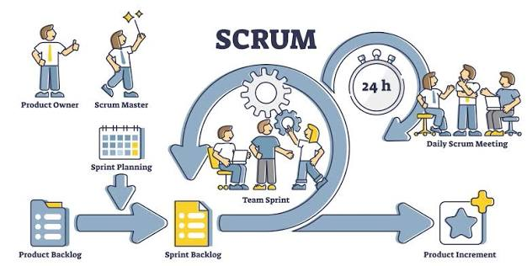
Figura 1: Ciclo de la metodologia Scrum

Nota: la presente imagen representa los roles y tareas que se realizan dentro de la
metodología Scrum.

Miembros del equipo SCRUM.
Según Schwaber Sutherland (2020) define que “Los miembros del equipo Scrum son el Product Owner, el Scrum Master y los Developers. No existen jerarquías dentro del grupo, ya que el equipo se autogestiona, toma decisiones y trabaja para lograr el producto final.”(pág. 5)
El Equipo Scrum está conformado por el Product Owner, el Scrum Master y los Developers. Estos integrantes colaboran para alcanzar el objetivo del producto, mantener actualizado el Product Backlog y entregar incrementos que cumplan la Definición de Hecho. En este proyecto, las responsabilidades se distribuyen según las funciones que cada participante desempeña realmente.
a) Desarrolladores (Developers)
Según Schwaber y Sutherland (2020) define que “Los desarrolladores son las personas del equipo Scrum que se encargan de crear los incrementos funcionales del producto en cada Sprint. Su función incluye planificar el trabajo, garantizar la calidad mediante la definición de Hecho, adaptar continuamente sus actividades al objetivo del Sprint y asumir la responsabilidad de su trabajo de manera profesional y colaborativa.” (p. 6)
b) Dueño del Producto (Product Owner)
Según Schwaber y Sutherland (2020) define que “El Propietario del Producto es responsable de maximizar el valor del producto obtenido por el trabajo del Equipo Scrum. Asimismo, es el encargado de gestionar de manera eficaz el Product Backlog, asegurando que las decisiones relacionadas con el producto sean respetadas y representando las necesidades de las partes interesadas”. (p. 6)
El Product Owner es responsable de maximizar el valor del producto y de gestionar eficazmente el Product Backlog. Sus responsabilidades incluyen:
- Mantener los elementos del Product Backlog claros y comprensibles.
- Ordenar los elementos del Product Backlog según su prioridad y valor.
- Asegurar que el Product Backlog sea visible, comprensible y actualizado.
- Comunicar el objetivo del producto.
c) Scrum Master
Según Schwaber y Sutherland (2020) define que “El Scrum Master es responsable de establecer Scrum tal como se define en Scrum. Además, ayuda a todos los integrantes del Equipo Scrum y de la organización a comprender la teoría y la práctica de Scrum. También es responsable de mejorar la efectividad del Equipo Scrum, promoviendo la mejora continua de sus prácticas.”(p. 7).
El Scrum Master ayuda a los miembros del equipo de diferentes maneras:
- Capacita a los miembros del equipo en autogestión y multifuncionalidad.
- Ayudar a los miembros del equipo a cumplir con sus tareas.
- Promover la eliminación de los impedimentos para el progreso del equipo Scrum.
- Hacer cumplir los eventos de Scrum dentro de un límite de tiempo .
El Scrum Master ayuda al Dueño del Producto de varias maneras:
- Ayuda a encontrar técnicas para lograr un producto eficaz y gestión de lista de productos.
- Ayudar a entender las necesidades de manera clara y concisa las listas de productos.
- Ayuda a establecer la planificación empírica del producto en entornos complejos.
- Facilita la colaboración con los interesados según las necesidades.

Eventos.
Los eventos de Scrum permiten organizar el trabajo del equipo, revisar el avance del proyecto y realizar los ajustes necesarios para mejorar continuamente el desarrollo del producto.
Sutherland & Schwaber (2020) define que “Los Sprint son el corazón de Scrum, donde las ideas se convierten en valor. Son eventos de duración fija de un mes o menos para mantener la consistencia. Un nuevo Sprint comienza inmediatamente después de finalizar el anterior.” (p. 7,8) El Sprint es un período de trabajo donde el equipo desarrolla las actividades planificadas y entrega un incremento del producto. Al finalizar, comienza un nuevo Sprint para continuar con el desarrollo y la mejora continua.
Sutherland & Schwaber (2020) define que “El Sprint Planning inicia el Sprint estableciendo el trabajo que se realizará para el mismo. Este plan resultante es creado por el trabajo colaborativo de todo el equipo de Scrum.” (p. 8) El Sprint Planning es la reunión donde el equipo Scrum planifica las tareas y define el trabajo que se realizará durante el Sprint para alcanzar el objetivo establecido.
Sutherland & Schwaber (2020) define que “El propósito del Daily Scrum es inspeccionar el progreso hacia el Objetivo Sprint y adaptar el Sprint Backlog según sea necesario, ajustando el próximo trabajo planeado.” (p. 9) El Daily Scrum es una reunión breve donde los desarrolladores revisan el avance del Sprint, identifican dificultades y organizan el trabajo que realizarán durante el día.
Según Sutherland & Schwaber, los eventos de Scrum se definen como:
El propósito de la revisión del Sprint es inspeccionar el resultado del Sprint y determinar futuras adaptaciones. El equipo de Scrum presenta los resultados de su trabajo a las partes interesadas clave y se discute el progreso hacia el Objetivo de Producto. (Sutherland & Schwaber, 2020, p. 10).
La Revisión del Sprint es una reunión en la que el equipo presenta el trabajo realizado a las partes interesadas, recibe comentarios y analiza posibles mejoras para el producto.
Según Sutherland & Schwaber, los eventos de Scrum se definen como:
El propósito de la retrospectiva del Sprint es planificar formas de aumentar la calidad y la eficacia del equipo. El equipo de Scrum identifica los cambios más útiles para mejorar su eficacia. Las mejoras más impactantes se abordan lo antes posible. Incluso se pueden agregar al Sprint Backlog para el próximo Sprint. (Sutherland & Schwaber, 2020, p. 10).
La Retrospectiva del Sprint es una reunión donde el equipo analiza cómo se desarrolló el Sprint, identifica aspectos que pueden mejorar y propone acciones para trabajar de forma más eficiente en los siguientes Sprints.
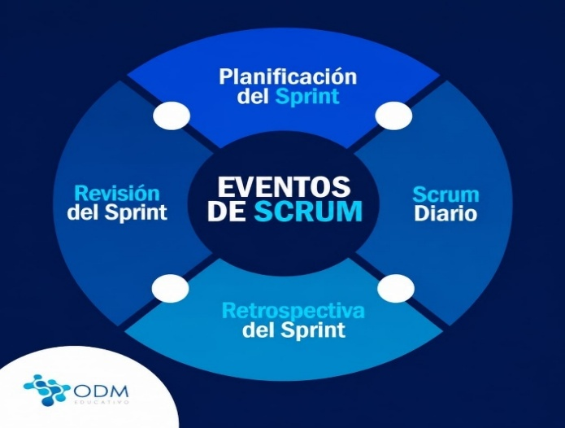
Figura 2: Representación de los eventos scrum

Nota: Principales eventos del Scrum: Sprint, Daily Scrum, Sprint Review
y Sprint Retrospective.

Artefactos.
Los artefactos de Scrum representan el trabajo y el valor del proyecto, y ayudan a mantener la transparencia y medir el progreso. Cada uno tiene un compromiso que guía el trabajo: el Product Backlog con el objetivo del producto, el Sprint Backlog con el Sprint Goal y el Incremento con la Definición de Hecho.
Sutherland & Schwaber (2020) define que “El trabajo pendiente del producto es una lista emergente y ordenada de lo que se necesita para mejorar el producto. Es la única fuente de trabajo emprendida por el equipo Scrum.” (p. 11)
El Product Backlog es una lista ordenada de todo lo que se necesita para mejorar el producto y es la única fuente de trabajo del equipo Scrum.
Sutherland & Schwaber (2020) define que “El Trabajo pendiente de Sprint es un plan por y para los desarrolladores. Es una imagen muy visible y en tiempo real del trabajo que los desarrolladores planean realizar durante el Sprint para lograr el Objetivo Sprint.” (p. 12)
El Sprint Backlog es el plan de trabajo que usan los desarrolladores durante el Sprint. Muestra en tiempo real las tareas que se van realizando para cumplir el objetivo del Sprint.
Según Sutherland & Schwaber, los artefactos de Scrum se definen como:
Un Incremento es un paso de hormigón hacia el Objetivo del Producto. Cada Incremento es aditivo a todos los Incrementos anteriores y verificado a fondo, asegurando que todos los Incrementos funcionen juntos. Para proporcionar el valor, el incremento debe ser utilizable. (Sutherland & Schwaber, 2020, p. 12).
Un Incremento es un avance del producto que se suma a los anteriores y debe estar verificado para funcionar correctamente. Su objetivo es aportar valor y ser utilizable dentro del proyecto.

Herramientas de Desarrollo e Implementación del Proyecto
Para el desarrollo e implementación de la aplicación web de Emma Fashion se utilizaron herramientas de análisis, programación, diseño de interfaces, administración de dependencias, compilación, control de versiones y pruebas. Estas herramientas permitieron construir los módulos de productos, compras, ventas, inventario, usuarios, proveedores, clientes y reportes.

Historias de Usuario.
Hellen Cubero (2020) define que “Las historias de usuario son un elemento del Product Backlog que describen las necesidades o funcionalidades que el sistema debe cumplir desde la perspectiva del usuario. Permiten definir el comportamiento esperado de cada requerimiento y facilitan la incorporación de cambios o nuevas solicitudes realizadas por el cliente durante el desarrollo del proyecto. Por ello, suelen considerarse como requerimientos funcionales del sistema”.(p.7)

Lenguaje Unificado de Modelado (UML).
Hellen Cubero (2020) define que ”El lenguaje unificado de modelado es abreviado y reconocido como UML. Es la notación gráfica utilizada para visualizar, diseñar e implementar un sistema de software, incluyendo los procesos e interacciones que forman el sistema”.(p.3)

Diagrama de Casos de uso.
Chamba Zaragocín (2025) define que”El modelado de Casos de uso brinda un enfoque para describir los requisitos funcionales del sistema en términos de actores y casos de uso, permitiendo crear un diseño razonable a partir de ellos, por ende, son fundamentales tanto para la fase de análisis o diseño preliminar porque sirven como base para: descubrir requisitos, corregir aquellos requisitos que contienen errores, para aclarar los requisitos que posean ambigüedades o confusión y para actualizar el modelo del dominio”.(p.89)
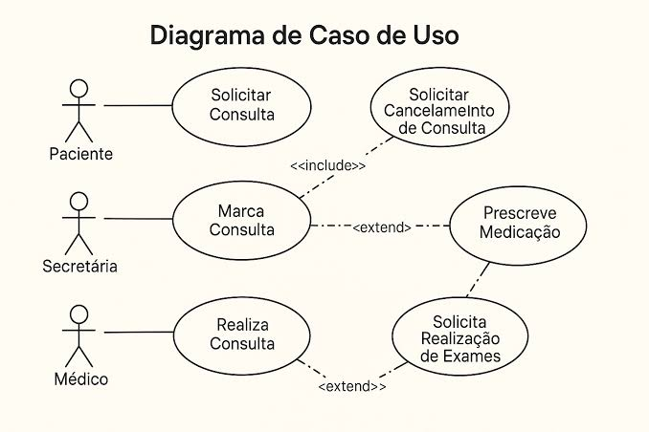
Figura 3:Representación del diagrama de casos de uso
Nota: Representación de las interacciones entre los actores y el sistema para
cumplir los objetivos del proyecto.

Diagrama de clases.
Según Miro (2025) define que “Los diagramas de clase son uno de los varios tipos de diagramas de estructura UML. Los diagramas de estructura muestran la estructura estática de un sistema, en lugar de mostrar cómo cambia un objeto con el tiempo. Los diagramas de clases visualizan las clases de un sistema y las relaciones entre ellas. En el diseño orientado a objetos, las clases crean y operan sobre objetos. Los objetos son instancias de clases. Así que las clases son elementos críticos de alto nivel de un sistema. Se derivan durante el diseño y se utilizan para la comunicación sobre el diseño, o los cambios en el diseño. En un diagrama de clases, los nombres de las clases son los mismos que los de los objetos, porque la finalidad de una clase es definir los atributos y operaciones de cada instancia de objeto del sistema. Una clase es el plano de un objeto, y un diagrama de clases es el plano estático del sistema”.(p.1)

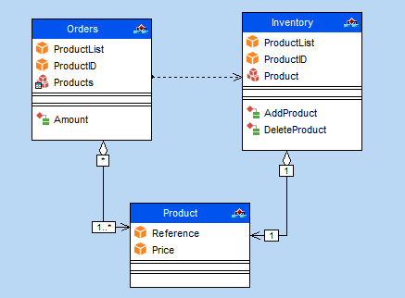
Figura 4:Representación del diagrama de clases
Nota: Representa los atributos, métodos y relaciones entre las clases del sistema.

Diagrama de componentes.
Según Amelia Parker (2024) define que “El diagrama de componentes es uno de los principales diagramas UML. Está clasificado como diagrama de estructura y, como tal, representa de forma estática el sistema de información. Habitualmente se utiliza después de haber creado el diagrama de clases, pues necesita información de este diagrama como pueden ser las propias clases. Este diagrama proporciona una vista de alto nivel de los componentes dentro de un sistema. Los componentes pueden ser un componente de software, como una base de datos o una interfaz de usuario; o un componente de hardware como un circuito, microchip o dispositivo; o una unidad de negocio como un proveedor, nómina o envío”.(p.1)
- Se utilizan en desarrollo basado en componentes para describir sistemas con arquitectura orientada a servicios.
- Mostrar la estructura del propio código.
- Se puede utilizar para centrarse en la relación entre los componentes mientras se ocultan los detalles de las especificaciones.
- Ayudar a comunicar y explicar las funciones del sistema que se está construyendo a los interesados o stakeholders.
Figura 5: Representación del diagrama de componentes
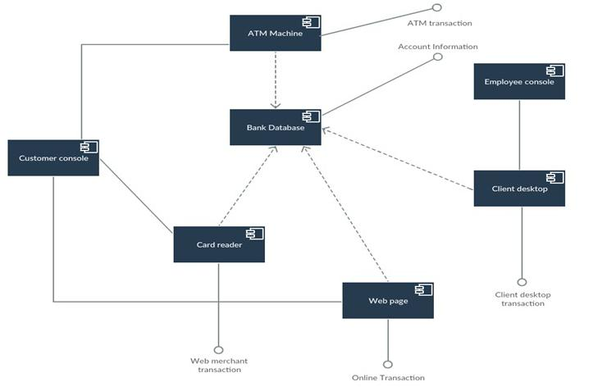
Nota: Representa la interacción y comunicación entre los componentes del sistema
para realizar sus fusiones.

Visual Studio Code.
Microsoft (2026) define que ”Microsoft Visual Studio Code es un editor de código fuente gratuito, ligero y de alto rendimiento para Windows, macOS y Linux. Está basado en código abierto y es altamente personalizable mediante más de 25 000 extensiones disponibles para distintos lenguajes de programación”.(p.1)

Características de visual Studio Code.
- Multiplataforma (Windows, macOS y Linux).
- Integración con control de versiones Git.
- Terminal integrada y depuración en tiempo real.
- Extensiones para añadir funcionalidades (depuradores, temas, herramientas).
- Soporte para múltiples lenguajes de programación.


Figura 6: Visual Studio Code

Nota: Representa el entorno de desarrollo visual Studio Code utilizado para
programar y editar el código fuente del sistema.

Laravel.
Altube Vera (2021) define que “Laravel es un framework basado en el lenguaje de programación PHP, el cual es de gran utilidad para el desarrollo de proyectos en entorno web. Esté framework o posee un sinnúmero de herramientas que permiten llevar a cabo el desarrollo de los proyectos fácilmente, además cuenta con una gran ventaja, la cual es que permite trabajar bajo el modelo MVC o también llamado Modelo Vista Controlador, el cual permite simplificar el hecho de instanciar clases y métodos para poder usarlo en la aplicación”.(p.1)

Características de Laravel.
Laravel posee múltiples herramientas con diferentes propósitos, de las cuales las más relevantes en el desarrollo de aplicaciones son las siguientes:
- Cuenta con el motor de plantillas Blade, el cual permite crear interfaces dinámicas y reutilizar variables para mejorar el diseño visual de las aplicaciones.
- Trabaja bajo la arquitectura modelo vista controlador que permite separar la lógica, la vista y el control del sistema para mantener el código organizado.
- Es uno de los framework más seguros, ya que cuenta con librerías que permiten encriptar los datos e información que se tengan en el sistema, lo cual es una gran ventaja.

Figura 7:Laravel

Nota: Laravel es un framework PHP que ayuda facilita el desarrollar
aplicaciones web de forma organizadas, segura y eficiente.

PHP.
Según Merchan Quispe 2025) define que “PHP es un lenguaje de programación enfocado en el desarrollo web, reconocido por su gran versatilidad y capacidad de adaptarse a diversos proyectos. Una de sus cualidades más destacadas es su amplio soporte para múltiples tipos de bases de datos. Crear una página web con acceso a una base de datos es muy fácil gracias a extensiones específicas, como las de MySQL o utilizando la extensión ODBC, que facilita la conexión con cualquier base de datos que cumpla con el estándar de Conexión Abierta a Bases de Datos”.(p.15)

Vue.js.
De acuerdo con Aguirregomezcorta (2020) define que “Vue.js es uno de los frameworks de JavaScript más populares, junto con el resto de los mencionados al comienzo. Como ya se ha explicado, está enfocado en el desarrollo de interfaces de usuario y SPAs, potenciando las capacidades de las vistas a través de la modificación de los valores mostrados o atributos de etiquetas HTML por enlace de datos, de la inserción de condicionales o bucles a la hora de mostrar contenido y de la invocación a métodos JavaScript o a acciones del modelo [20]. Por tanto, se comportará como VistaModelo en la arquitectura descrita para la aplicación, haciendo de intermediario entre la vista (Vuetify) y el modelo (Vuex)”.(p.19)

Inertia.js.
Inertia.js es la herramienta que permite integrar Laravel con Vue.js sin separar el proyecto en dos aplicaciones independientes. En el sistema Emma Fashion se utiliza para enviar la información procesada por los controladores de Laravel hacia las páginas desarrolladas en Vue.js, mantener una navegación fluida y actualizar las interfaces sin recargar completamente el navegador.

Tailwind CSS.
Tailwind CSS es un framework de estilos basado en clases de utilidad. En el proyecto se emplea para diseñar formularios, tablas, tarjetas, menús, botones y vistas adaptables a computadoras y dispositivos móviles. Su utilización facilita la creación de una interfaz uniforme, moderna y acorde con la imagen visual de Emma Fashion.

Laragon.
Laragon es el entorno de desarrollo local utilizado para ejecutar la aplicación durante su construcción y sus pruebas. Proporciona los servicios necesarios para trabajar con PHP, Laravel y MySQL desde una computadora con Windows, permitiendo iniciar el servidor, administrar la base de datos y verificar el funcionamiento del sistema antes de su publicación.

Composer.
Composer es el gestor de dependencias utilizado por PHP. En el proyecto permite instalar y administrar Laravel y las bibliotecas requeridas por la aplicación. También mantiene registradas las versiones de los paquetes para que el entorno de desarrollo pueda reproducirse de manera ordenada.

Node.js y npm.
Node.js proporciona el entorno necesario para procesar las herramientas del frontend, mientras que npm administra los paquetes de JavaScript utilizados por Vue.js, Inertia.js, Tailwind CSS y otros componentes de la interfaz. En Emma Fashion se emplean para instalar dependencias y ejecutar la compilación de los recursos visuales de la aplicación.

Vite.
Vite es la herramienta de compilación utilizada para procesar los archivos de Vue.js, TypeScript y Tailwind CSS. Durante el desarrollo ofrece una actualización rápida de los cambios y, al preparar la aplicación, genera archivos optimizados para mejorar la carga de las páginas en el navegador.

TypeScript.
TypeScript es el lenguaje utilizado en la interfaz para complementar JavaScript con tipos de datos. En Emma Fashion permite detectar errores durante el desarrollo de las páginas y componentes de Vue.js, organizar mejor el código y facilitar el mantenimiento de formularios, tablas, menús y módulos administrativos.

Laravel Fortify.
Laravel Fortify proporciona las funciones de autenticación del sistema. En el proyecto se utiliza para controlar el inicio de sesión, la recuperación de contraseñas, la verificación del correo electrónico y la autenticación en dos pasos, fortaleciendo la seguridad de las cuentas de los usuarios.

Laravel Socialite.
Laravel Socialite permite integrar el acceso mediante cuentas externas. En Emma Fashion se utiliza para ofrecer el inicio de sesión con Google, simplificando la autenticación del usuario y aprovechando un proveedor confiable para validar su identidad.

DOMPDF.
DOMPDF es la biblioteca empleada para generar documentos PDF desde la aplicación Laravel. En el sistema permite presentar y descargar reportes de compras y ventas en un formato adecuado para su consulta, impresión y respaldo.

Git.
Git es el sistema de control de versiones empleado para registrar los cambios realizados en el código fuente. Su uso permite mantener un historial del desarrollo, identificar modificaciones y recuperar versiones anteriores cuando sea necesario, reduciendo el riesgo de pérdida del trabajo realizado.

Pest.
Pest es la herramienta de pruebas automatizadas utilizada en el proyecto Laravel. Permite verificar el funcionamiento de procesos como el registro de productos, compras, ventas, inventario, usuarios y permisos. Estas pruebas ayudan a detectar errores y comprobar que las funciones principales continúen operando correctamente después de realizar cambios en el sistema.

Medios de almacenamiento
Medios de almacenamiento en bases de datos Son los dispositivos o sistemas utilizados para guardar y recuperar información de manera estructurada dentro de una base de datos. Permiten almacenar datos de forma segura, confiable y eficiente.

Base de datos relacionales.
Son sistemas de almacenamiento de información donde los datos se organizan en tablas relacionadas entre sí mediante claves primarias y foráneas. Este modelo permite consultas eficientes, integridad de datos y manejo estructurado mediante el lenguaje SQL.

Sistema gestor de base de datos.
Sistema Gestor de Base de Datos Es un software especializado que permite crear, organizar, administrar y controlar el acceso a una base de datos, garantizando que los datos se almacenen de manera segura, íntegra y eficiente. Los SGBD proporcionan herramientas para realizar consultas, actualizaciones, respaldos y recuperación de información, así como para controlar los permisos de los usuarios y mantener la coherencia de los datos. Existen diferentes tipos de gestores de bases de datos, entre ellos MySQL, PostgreSQL, Oracle, SQL Server y MongoDB, cada uno con 21 características particulares para distintos tipos de aplicaciones y necesidades de almacenamiento.

MySQL.
Marcos Colque ticona (2020) define que “Es un sistema de gestión de bases de datos relacional desarrollado bajo licencia dual: Licencia pública general/Licencia comercial por Oracle Corporation y está considerada como la base de datos de código abierto más popular del mundo, y una de las más populares en general junto a Oracle y Microsoft SQL Server, sobre todo para entornos de desarrollo web”.(p.13)

Características MySQL.
- Velocidad. MySQL es rápido.
- Facilidad de uso. Es un sistema de base de datos de alto rendimiento, pero relativamente simple y es mucho menos complejo de configurar y administrar que sistemas más grandes.
- Coste. Es gratuito.
- Capacidad de gestión de lenguajes de consulta. MySQL comprende SQL, el lenguaje elegido para todos los sistemas de bases de datos modernos.
- Capacidad. Pueden conectarse muchos clientes simultáneamente al servidor. Los clientes pueden utilizar varias bases de datos simultáneamente. Además, está disponible una amplia variedad de interfaces de programación para lenguajes como C, Perl, Java, PHP y Python.
- Conectividad y seguridad. MySQL está completamente preparado para el trabajo en red y las bases de datos pueden ser accedidas desde cualquier lugar de Internet. Dispone de control de acceso.
- Portabilidad. MySQL se puede utilizar en una gran cantidad de sistemas Unix diferentes, así como bajo Microsoft Windows.
- Distribución abierta. Puede obtener y modificar el código fuente de MySQL.

Pruebas de Calidad del Software

Pruebas de funcionamiento.
Según ZAPTEST (2024) define que
Las pruebas funcionales buscan validar la aplicación para asegurarse de que cumple todos los requisitos funcionales. Prueba todas las funciones individuales de la aplicación y luego verifica el resultado para asegurarse de que se ejecuta como se espera. Este tipo de pruebas de interfaz de usuario suele centrarse en las pruebas de caja negra, que no examinan el código fuente. Suele comprobar cosas como la interfaz de usuario, cualquier API asociada, la comunicación entre cliente y servidor o la seguridad. (ZAPTEST p.1)
CAPITULO III
PROPUESTA DE INNOVACION O SOLUCION AL PROBLEMA

CAPITULO III: PROPUESTA DE INNOVACION O SOLUCION AL PROBLEMA
En este capítulo se presenta el desarrollo de la aplicación web mediante Scrum, organizado en sprints. Para cada sprint se documentan las historias de usuario atendidas, el objetivo, las tareas, el incremento obtenido y las pruebas funcionales realizadas. Las fechas y las revisiones deben corresponder a las actividades efectivamente realizadas.

Definición de Roles
- La estudiante Gimena Quinaya Colque asumió las tareas de análisis, planificación y desarrollo de la aplicación, incluyendo la priorización de requerimientos en coordinación con la propietaria y la implementación de los incrementos del sistema. La asignación de responsabilidades se describe según la organización real del proyecto.

- El Ing. Grover Ramírez Zelada realizó el acompañamiento y la orientación académica del proyecto. La función de Scrum Master se atribuye únicamente si desempeñó efectivamente las responsabilidades correspondientes durante los sprints.

Planificación

Especificación de Usuarios.
- Propietaria del negocio: Realiza el control del inventario, verifica el stock disponible y gestiona la compra de nueva mercadería. Supervisa los ingresos y egresos, revisa los reportes de ventas y compras, y realiza los ajustes económicos necesarios para mantener la rentabilidad de la tienda.
- Encargada de ventas: Atiende a los clientes, registra las ventas y gestiona los pagos recibidos. Emite comprobantes o recibos, consulta la disponibilidad de productos por talla, color y modelo, y reporta los movimientos de inventario a la propietaria. También mantiene una atención ágil para garantizar la satisfacción del cliente.

Determinación de Esfuerzo
Se utilizó la técnica Planning Poker como referencia para estimar el esfuerzo de las historias de usuario. Las estimaciones se emplearon para organizar el trabajo de desarrollo y deben mantenerse coherentes entre el Product Backlog y los Sprint Backlogs.
Tabla 1: Planning Pocker, estimacion del esfuerzo
Tamaño | Puntos | Tiempo (días)
Extra Small (XS) | 1 | 1
Small (S) | 2 | 2
Medium (M) | 3 | 3
Large (L) | 5 | 5
Extra Large (XL) | 8 | 7
Extra Large (XXL) | 13 | 10
Nota: La estimación de esfuerzo en tamaño y días fue consensuada y analizada por todo el equipo Scrum.

Historias de Usuario.
A continuación, se presentan los requerimientos funcionales del sistema mediante historias de usuario. En ellas se especifican las funciones, validaciones, prioridades y estimaciones correspondientes a cada módulo de la aplicación web Emma Fashion.
Tabla 2: Historia de usuario "Gestión de usuarios"
Nombre de historia: | Gestión de Usuarios | HU-01
Como | Administradora
Necesito | Gestionar los usuarios del sistema y asignarles roles y permisos.
Para | Controlar quién accede al sistema y determinar las funciones que puede realizar.
Validación:  - El sistema debe permitir registrar, listar, editar y eliminar usuarios.  - El correo electrónico no debe estar registrado en otra cuenta.  - La administradora debe poder asignar roles y permisos.  - Los usuarios inactivos no deben poder iniciar sesión.  - El cliente debe poder iniciar sesión mediante una cuenta Google.  - El sistema debe permitir actualizar el perfil y cambiar la contraseña. | Prioridad:  Alta  Estimación de esfuerzo:  M
Nota: La historia describe las funciones necesarias para administrar usuarios, roles, permisos y métodos de autenticación.
Tabla 3: Historia de usuario: "Gestión de categorías"
Nombre de historia: | Gestión de Categorías | HU-02
Como | Administradora
Necesito | Gestionar las categorías de las prendas.
Para | Organizar los productos según el tipo de prenda al que pertenecen.
Validación:  - El sistema debe permitir registrar, listar, editar y eliminar categorías.  - No se deben registrar categorías duplicadas.  - No se debe eliminar una categoría relacionada con productos.  - El nombre de la categoría debe ser obligatorio. | Prioridad:  Alta  Estimación de esfuerzo:  XS
Nota: La historia describe las funciones necesarias para clasificar los productos mediante categorías.
Tabla 4: Historia de usuario "Gestión de marcas"
Nombre de historia: | Gestión de marcas | HU-03
Como | Administradora
Necesito | Gestionar las marcas de las prendas.
Para | Identificar y organizar los productos según su marca.
Validación:  - El sistema debe permitir registrar, listar, editar y eliminar marcas.  - No se deben registrar marcas con nombres duplicados.  - No se debe eliminar una marca relacionada con productos.  - El nombre de la marca debe ser obligatorio. | Prioridad:  Alta  Estimación de esfuerzo:  XS
Nota: La historia detalla las funciones y validaciones necesarias para registrar y administrar las marcas de los productos.
Tabla 5: Historia de usuario "Gestión de tallas"
Nombre de historia: | Gestión de tallas | HU-4
Como | Administradora
Necesito | Gestionar las tallas utilizadas en las prendas.
Para | Identificar el tamaño correspondiente a cada variante de un producto.
Validación:  - El sistema debe permitir registrar, listar, editar y eliminar tallas.  - No se deben registrar tallas duplicadas.  - No se debe eliminar una talla relacionada con productos o variantes.  - El nombre de la talla debe ser obligatorio. | Prioridad:  Alta  Estimación de esfuerzo:  XS
Nota: La historia detalla las funciones y validaciones necesarias para administrar las tallas utilizadas en las prendas.
Tabla 6: Historia de usuario "Gestión de colores"
Nombre de historia: | Gestión de colores | HU-5
Como | Administradora
Necesito | Registrar los colores disponibles para las prendas.
Para | Identificar visualmente el color correspondiente a cada producto.
Validación:  - El sistema debe permitir registrar, listar, editar y eliminar colores.  - El color debe poder seleccionarse mediante una paleta visual.  - No se deben registrar colores duplicados.  - No se debe eliminar un color relacionado con productos o variantes. | Prioridad:  Alta  Estimación de esfuerzo:  S
Nota: La historia detalla las funciones y validaciones necesarias para registrar y seleccionar visualmente los colores de las prendas.

Tabla 7: Historia de usuario "Gestión de productos"
Nombre de historia: | Gestión de productos | HU-06
Como | Administradora
Necesito | Gestionar los productos de la tienda con su categoría, marca, tallas, colores, género, precio, estado e imagen.
Para | Mostrar en el catálogo los productos disponibles con sus respectivos detalles y existencias.
Validación:  - El sistema debe permitir registrar, listar, consultar, editar y eliminar productos.  - Cada producto debe relacionarse con una categoría y una marca.  - El producto debe registrar nombre, descripción, género, precio de venta, estado e imágenes.  - El sistema debe permitir asignar varias tallas y colores.  - El sistema debe generar variantes mediante combinaciones de talla y color.  - Cada variante debe conservar su propio stock y estado de disponibilidad.  - No se deben generar variantes duplicadas.  - El buscador debe localizar productos por nombre, categoría, marca, género, talla o color.  - Los productos activos deben mostrarse en el catálogo.  - Al registrar un producto, el sistema muestra automáticamente en el inventario. | Prioridad:  Alta  Estimación de esfuerzo:  XXL
Nota: La historia detalla las funciones necesarias para registrar productos, generar variantes, administrar imágenes, crear el control de inventario y mostrar los productos en el catálogo.
Tabla 8: Historia de usuario "Gestión de proveedores"
Nombre de historia: | Gestión de proveedores | HU-07
Como | Administradora
Necesito | Gestionar la información de los proveedores de mercadería.
Para | Identificar a las personas o empresas que suministran las prendas.
Validación:  - El sistema debe permitir registrar, listar, consultar, editar y anular proveedores.  - El nombre y el CI/NIT deben ser obligatorios.  - No se debe registrar un CI/NIT perteneciente a otro proveedor.  - El buscador debe localizar proveedores por nombre, CI/NIT, teléfono o correo.  - No se debe anular un proveedor relacionado con compras.  - La información de los proveedores utilizados en compras debe conservarse. | Prioridad:  Alta  Estimación de esfuerzo:  XS
Nota: La historia detalla las funciones y validaciones necesarias para administrar la información de los proveedores.
Tabla 9: Historia de usuario "Gestión de compras"
Nombre de historia: | Gestión de compras | HU-08
Como | Administradora, vendedora
Necesito | Gestionar las compras de mercadería realizadas por la tienda.
Para | Controlar las prendas adquiridas y actualizar automáticamente el inventario.
Validación:  - La compra debe relacionarse con un proveedor registrado.  - La compra debe contener uno o varios productos.  - Cada detalle debe registrar la variante de talla y color seleccionada.  - El sistema debe permitir registrar la cantidad y el precio unitario.  - El sistema debe calcular automáticamente el subtotal de cada producto y el total de la compra.  - El stock de la variante seleccionada debe aumentar automáticamente.  - El sistema debe permitir consultar e imprimir el comprobante de compra.  - Cada compra debe generar entradas en el inventario. | Prioridad:  Alto  Estimación de esfuerzo:  XL
Nota: La tabla de historia de usuario detalla las funciones y validaciones necesarias para registrar compras y generar automáticamente entradas en el inventario.

Tabla 10: Historia de usuario "Gestión de clientes"
Nombre de historia: | Gestión de clientes | HU-09
Como | Administradora, vendedora
Necesito | Gestionar la información de los clientes de la tienda.
Para | Identificar a las personas relacionadas con las ventas.
Validación:  - El sistema debe permitir registrar, listar, consultar, editar, activar y desactivar clientes.  - El CI/NIT no debe pertenecer a otro cliente.  - El correo electrónico no debe estar asociado con otro cliente.  - El buscador debe localizar clientes por nombre, apellido, CI/NIT, teléfono o correo.  - El cliente debe poder iniciar sesión mediante una cuenta de Google.  - El cliente en el primer inicio de sesión con cuenta Google debe completar su información  - Los datos de clientes relacionados con ventas deben conservarse. | Prioridad:  Alta  Estimación de esfuerzo:  XS
Nota: La historia describe las funciones necesarias para gestionar clientes y relacionarlos con ventas
Tabla 11: Historia de usuario "Gestión de ventas"
Nombre de historia: | Gestión de ventas | HU-10
Como | Administradora, vendedora
Necesito | Registrar las ventas realizadas a los clientes.
Para | Controlar las prendas vendidas y actualizar automáticamente el inventario.
Validación:  - La venta debe relacionarse con un cliente registrado.  - Los productos y variantes seleccionados deben existir y estar disponibles.  - El sistema debe calcular subtotales, descuentos y total.  - Cada venta debe generar salidas de inventario.  - El stock de la variante vendida debe disminuir automáticamente.  - El sistema debe permitir consultar e imprimir el comprobante de venta.  - Cuando una variante llegue a cero, debe mostrarse sin existencias. | Prioridad:  Alta  Estimación de esfuerzo:  XXL
Nota: La historia describe el registro de ventas y la actualización automática del inventario por talla y color.
Tabla 12: Historia de usuario "Control de inventario"
Nombre de historia: | Control de inventario | HU-11
Como | Administradora
Necesito | Controlar las entradas, salidas y existencias de los productos.
Para | Conocer de manera precisa y actualizada la disponibilidad de las prendas.
Validación:  - Las compras deben generar entradas de inventario.  - Las ventas deben generar salidas de inventario.  - El inventario debe mostrar entradas, salidas y stock total.  - El sistema debe mostrar el stock correspondiente a cada talla.  - El stock debe calcularse automáticamente.  - Las existencias no deben modificarse manualmente.  - La administradora debe poder cambiar la disponibilidad sin alterar el stock.  - Los movimientos deben mostrar fecha, tipo, cantidad y origen. | Prioridad:  Alta  Estimación de esfuerzo:  XL
Nota: La historia describe el control automático de entradas, salidas, existencias y disponibilidad de los productos.
Tabla 13: Historia de usuario "Obtención de reportes"
Nombre de historia: | Obtención de reportes | HU-12
Como | Administradora
Necesito | Generar reportes detallados de compras y ventas.
Para | Analizar las operaciones realizadas y apoyar la toma de decisiones.
Validación:  - El sistema debe permitir seleccionar una fecha inicial y una fecha final.  - El sistema debe generar reportes de compras y ventas.  - Los reportes deben poder filtrarse mediante una fecha inicial y una fecha final.  - Los reportes deben mostrar las transacciones, productos y monto total.  - El sistema debe permitir visualizar y descargar reportes en formato PDF.  - Solamente los usuarios autorizados deben acceder a los reportes. | Prioridad:  Alta  Estimación de esfuerzo:  XL
Nota: La historia describe las funciones necesarias para consultar, filtrar, visualizar y descargar reportes de compras y ventas.

Product Backlog.
Tabla 14: Producto Backlog
Sprint | Código | Nombres de las Historias de Usuario | Esfuerzo (Tamaño) | Tiempo (Dias)
1 | HU-01 | Gestión de usuarios | M | 3
1 | HU-02 | Gestión de categorías | XS | 1
1 | HU-03 | Gestión de marcas | XS | 1
1 | HU-04 | Gestión de tallas | XS | 1
1 | HU-05 | Gestión de colores | S | 2
1 | HU-06 | Gestión de productos | XXL | 10
2 | HU-07 | Gestión de proveedores | XS | 1
2 | HU-08 | Gestión de compras | XL | 7
3 | HU-09 | Gestión de clientes | XS | 1
 | HU-10 | Gestión de ventas | XXL | 10
4 | HU-11 | Control de inventario | XL | 7
 | HU-12 | Obtención de reportes | XL | 7
Tiempo Estimado (Días): |  |  |  | 51
Nota: La tabla presenta la planificación de las historias de usuario distribuidas en cuatro sprints, indicando el esfuerzo estimado y el tiempo asignado para su desarrollo.

Diagrama De Componentes.
Figura 8: Diagrama de componentes
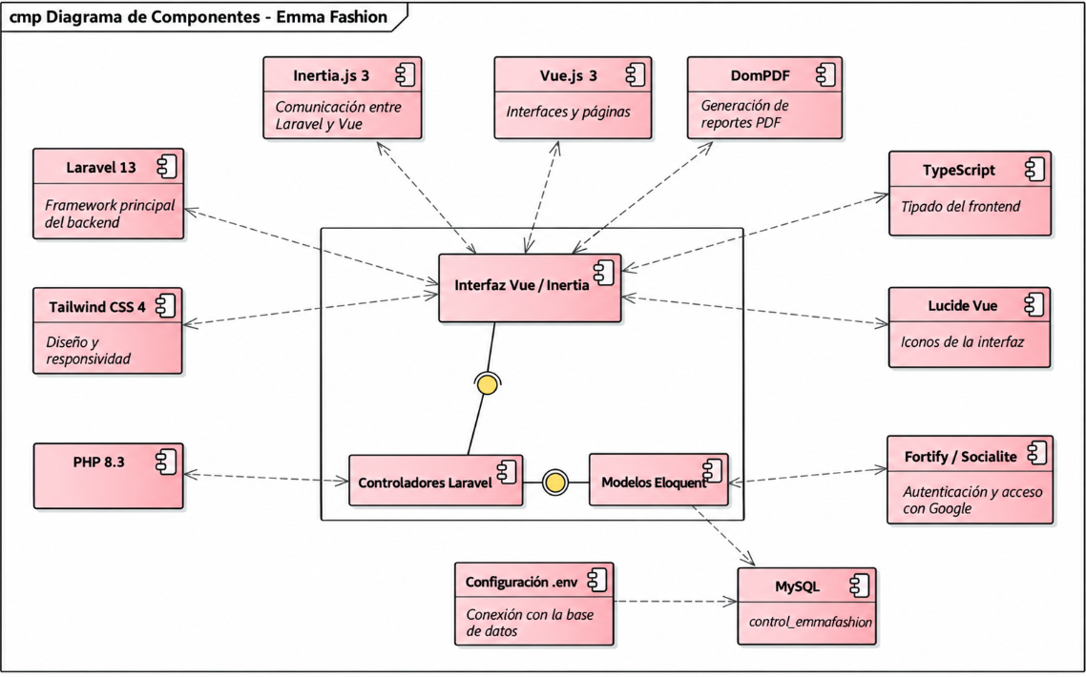
Nota: El diagrama de componentes muestra la estructura general del sistema desarrollado con Laravel y Vue.js, donde se representan los módulos de vista, controlador y modelo, junto con sus dependencias externas y archivos de configuración necesarios para la interacción con la base de datos MySQL.

Ejecución del primer Sprint 1

Definición de Hecho.
El Sprint 1 se considera terminado cuando se hayan implementado correctamente la autenticación y los módulos de gestión de usuarios y roles, categorías, marcas, tallas, colores y productos. También debe funcionar la generación de variantes por talla y color, la creación automática del control de inventario y la visualización de los productos activos en el catálogo. Todas las funcionalidades deben cumplir los criterios de aceptación definidos en las historias de usuario.

Sprint Backlog.

Lista de Tareas.
Tabla 15: Sprint Backlog 1
Id | Historia de Usuario | Lista de Tareas | Tiempo (Días)
HU-01 | Gestión Usuarios | Crear la estructura de la base de datos para usuarios, roles y permisos. | 1
HU-01 | Gestión Usuarios | Diseñar e implementar las interfaces para registrar, listar, editar, eliminar, activar y desactivar usuarios, además de implementar la autenticación mediante correo electrónico y contraseña. | 1
HU-01 | Gestión Usuarios | Implementar el inicio de sesión mediante una cuenta de Google. | 1
HU-01 | Gestión Usuarios | Implementar el control de acceso mediante roles y permisos, la actualización de datos personales y el cambio de contraseña con validación de la contraseña actual. | 1
HU-02 | Gestión de categorías | Crear la tabla y el modelo Categoría, implementar su gestión y validar nombres duplicados y eliminaciones cuando la categoría esté relacionada con productos. | 1
HU-03 | Gestión de marcas | Crear la tabla y el modelo Marca, implementar su gestión y validar nombres duplicados y eliminaciones cuando la marca esté relacionada con productos. | 1
HU-04 | Gestión de tallas | Crear la tabla y el modelo Talla, implementar la gestión de tallas alfabéticas y numéricas y validar nombres duplicados y eliminaciones cuando la talla esté relacionada con productos. | 1
HU-05 | Gestión de colores | Crear la tabla y el modelo Color e implementar las funciones para registrar, listar, editar y eliminar colores, incluyendo la validación de nombres duplicados y relaciones con productos. | 1
HU-05 | Gestión de colores | Diseñar e implementar la paleta visual para seleccionar colores y actualizar automáticamente el nombre, código hexadecimal y vista previa del color. | 1
HU-06 | Gestión de productos | Crear las tablas y modelos necesarios para productos, imágenes y variantes, definiendo sus relaciones con categorías, marcas, tallas, colores e inventario. | 1
HU-06 | Gestión de productos | Diseñar la interfaz para registrar, listar, consultar, editar y eliminar productos. | 2
HU-06 | Gestión de productos | Implementar el registro de nombre, descripción, categoría, marca, género, precio de venta, estado e imágenes del producto. | 1
HU-06 | Gestión de productos | Implementar la generación de variantes mediante combinaciones de tallas y colores. | 2
HU-06 | Gestión de productos | Crear automáticamente el control de inventario del producto y sus variantes. | 1
HU-06 | Gestión de productos | Implementar la búsqueda de productos por nombre, categoría, marca, género, talla y color. | 1
HU-06 | Gestión de productos | Diseñar e implementar el catálogo de productos activos con imágenes, precio, disponibilidad, variantes y detalles. | 1
Nota: La tabla detalla las tareas desarrolladas en el Sprint 1, abarcando la creación de las estructuras de base de datos y el diseño de interfaces correspondientes a los módulos de usuarios, categorías, marcas, modelos y productos, implementando sus funciones CRUD y validaciones básicas.

Diagrama de Casos de Uso.
Figura 9: Diagrama de casos de uso "Sprint 1"
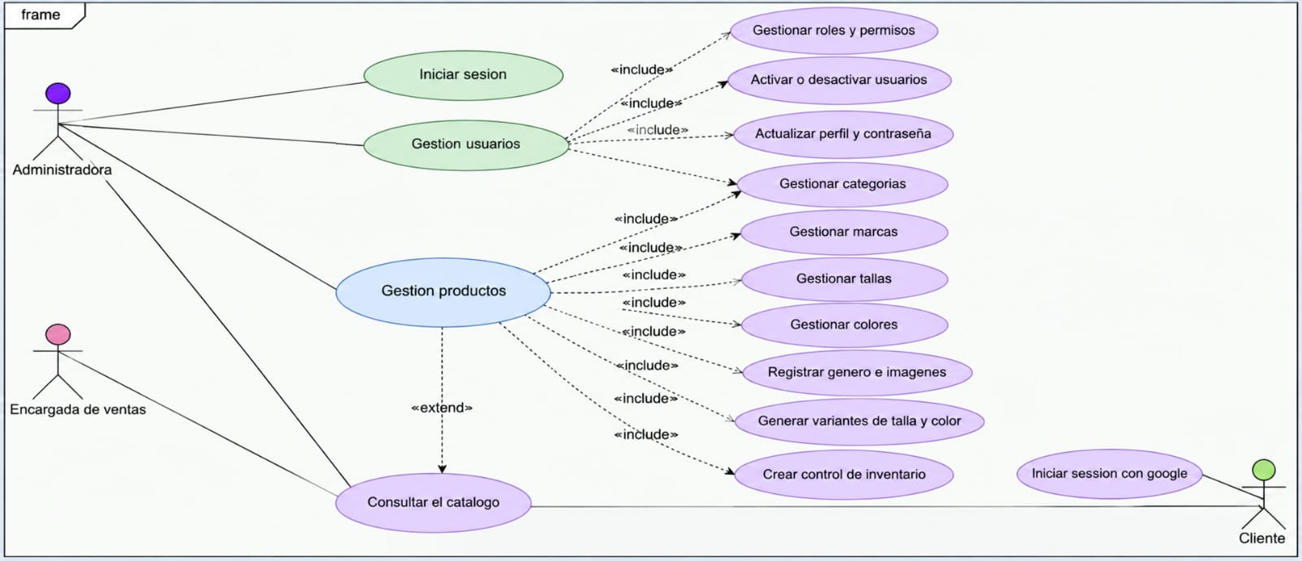
Nota: El diagrama representa las funcionalidades relacionadas con la gestión de usuarios, productos, categorías, marcas, modelos, tallas y colores así como el inicio de sesión y la visualización del catálogo, mostrando la interacción entre los actores y las operaciones del sistema.

Diagrama de Clases.
Figura 10: Diagrama de clases "Sprint 1"
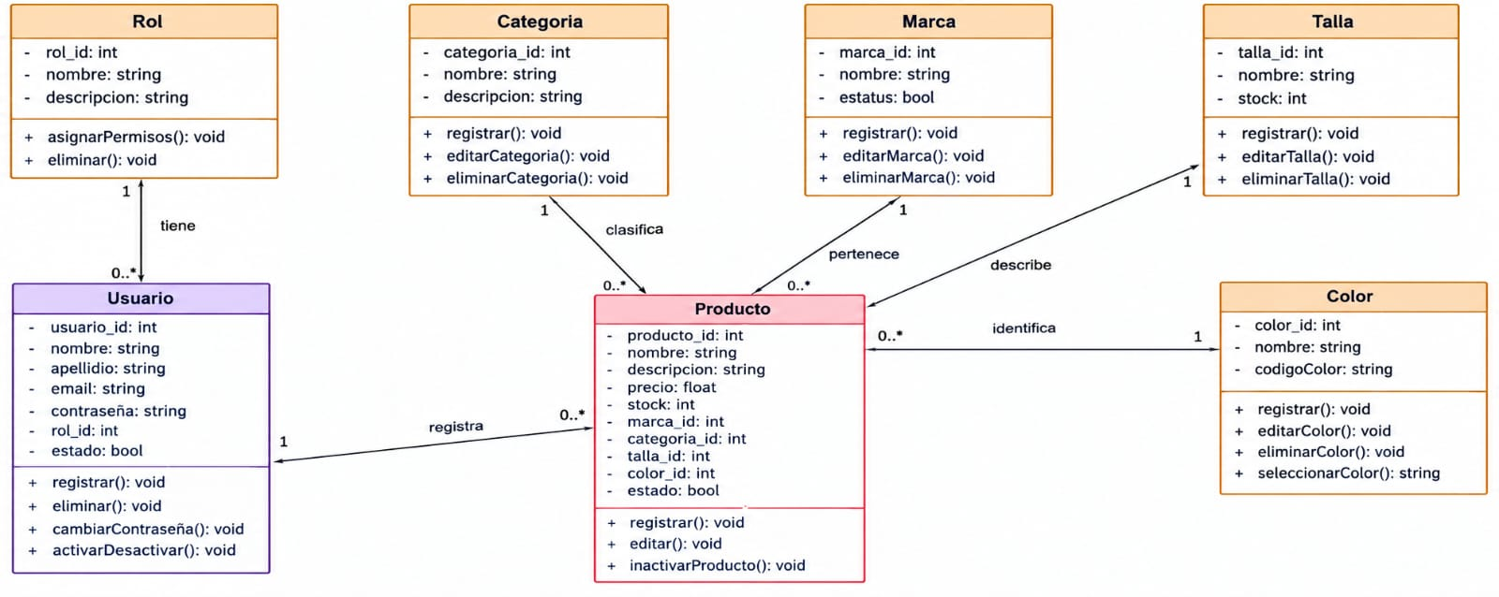
Nota: El diagrama de clases del Sprint 1 muestra la estructura principal del sistema, definiendo las relaciones entre las clases de usuario, producto, categoría, marca, modelo, talla y color. Además, se representa la asociación entre productos y usuarios, reflejando las operaciones CRUD implementadas en cada módulo.

Implementación.
En la parte de la implementación del primer Sprint diseños de las interfaces para insertar
los datos para la gestión de usuario.
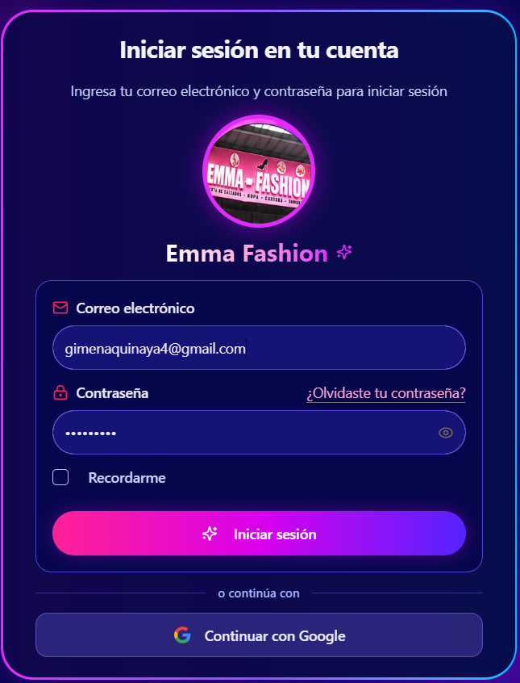
Figura 11: interfaz de inicio de sesión "Sprint
Nota: Gestión de usuarios, Formulario de inicio de sesión.
Figura 12: Interfaz de lista de usuarios “Sprint 1”
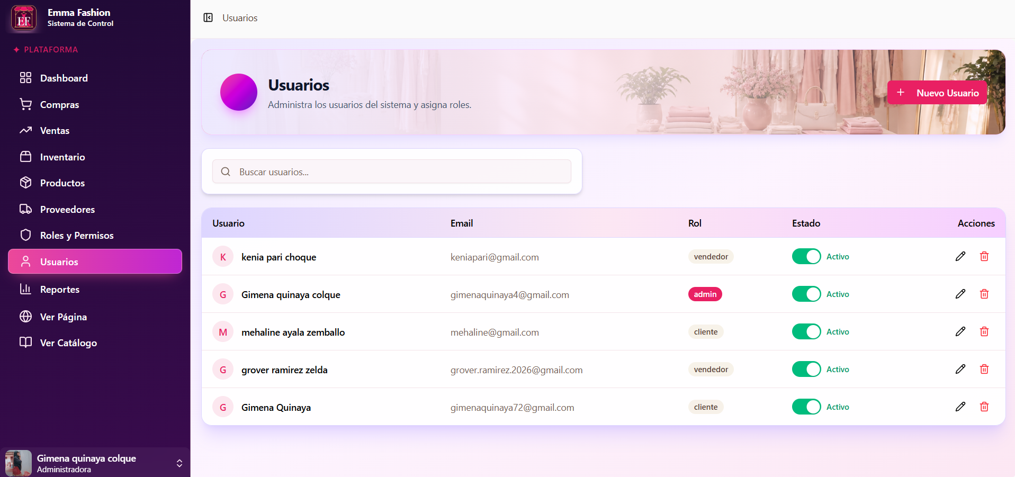
Nota: La interfaz permite registrar, editar y gestionar usuarios del sistema, asignando roles y estados, además de realizar búsquedas rápidas por nombre, correo o rol.
Figura 13: Interfaz de lista de productos "Sprint 1 "
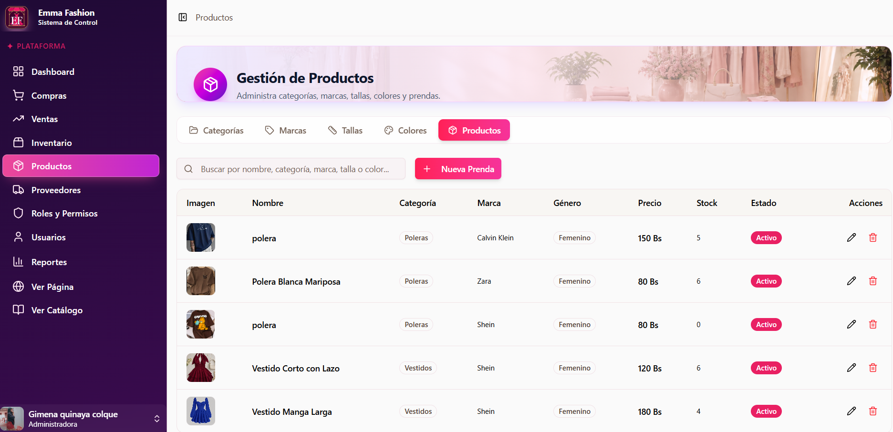
Nota: La interfaz de gestión de productos permite al usuario visualizar la lista de productos.

Figura 14: Interfaz de lista de categorías “Sprint 1”
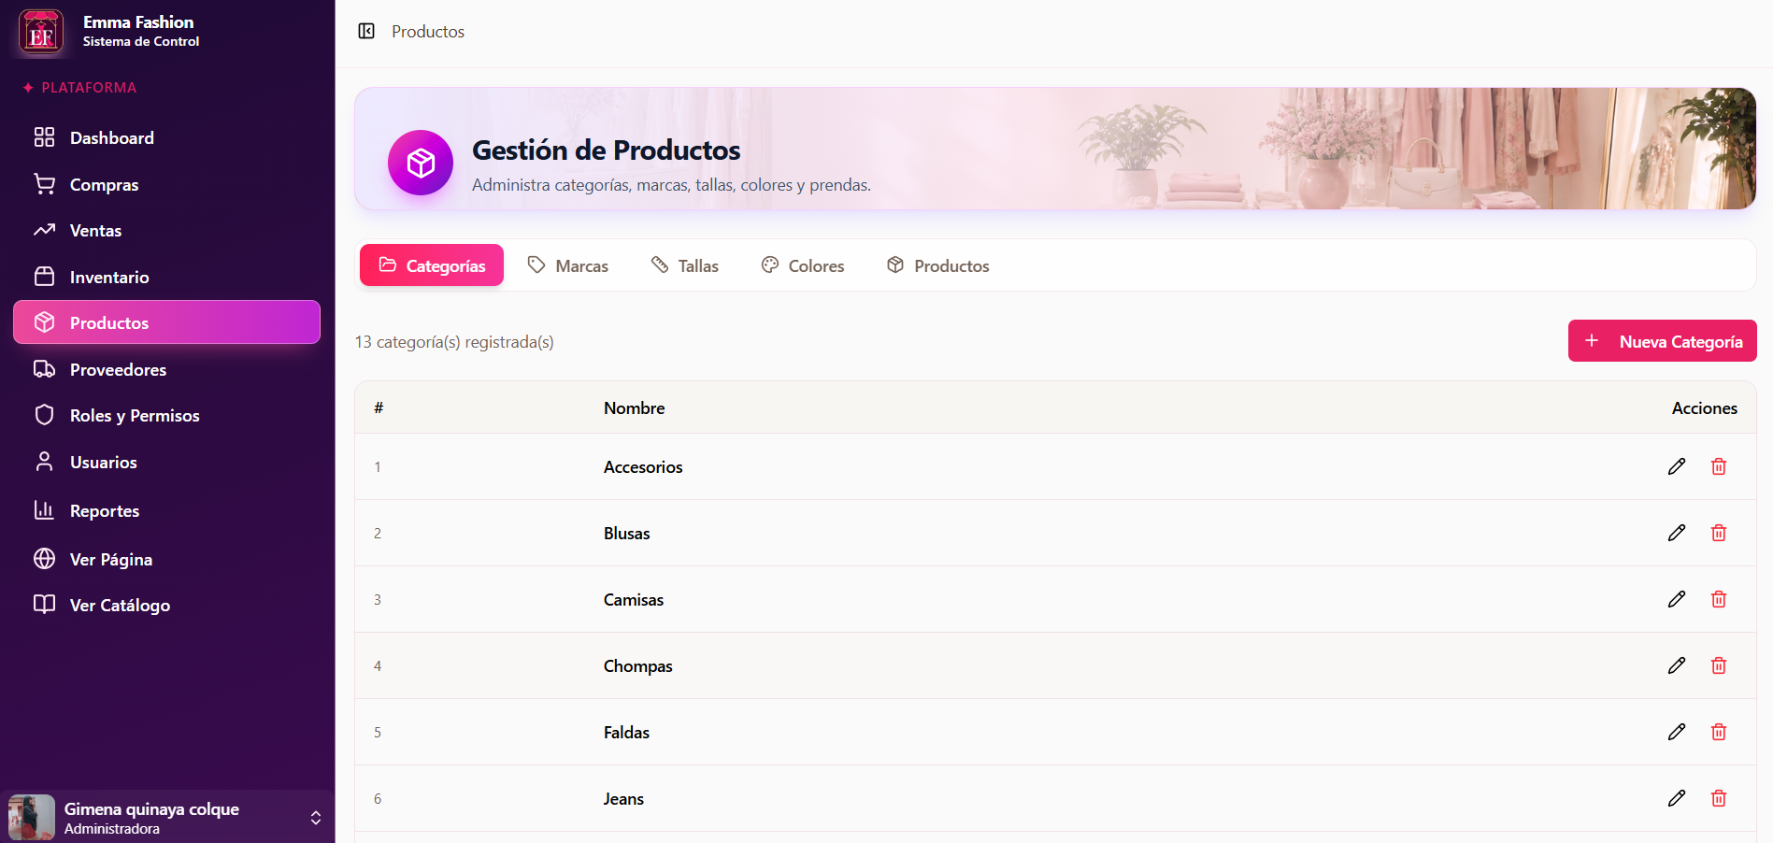
Nota: La figura muestra la lista de categorías registradas.
Figura 15: Interfaz de lista de marcas “Sprint 1"
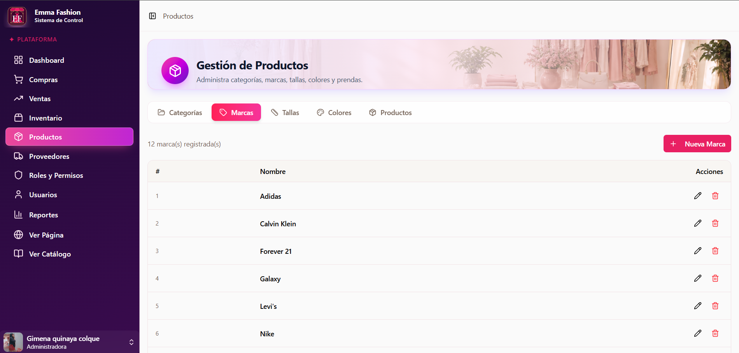
Nota: La figura muestra la lista de marcas registradas.
Figura 16: Interfaz de lista de tallas "Sprint 1"
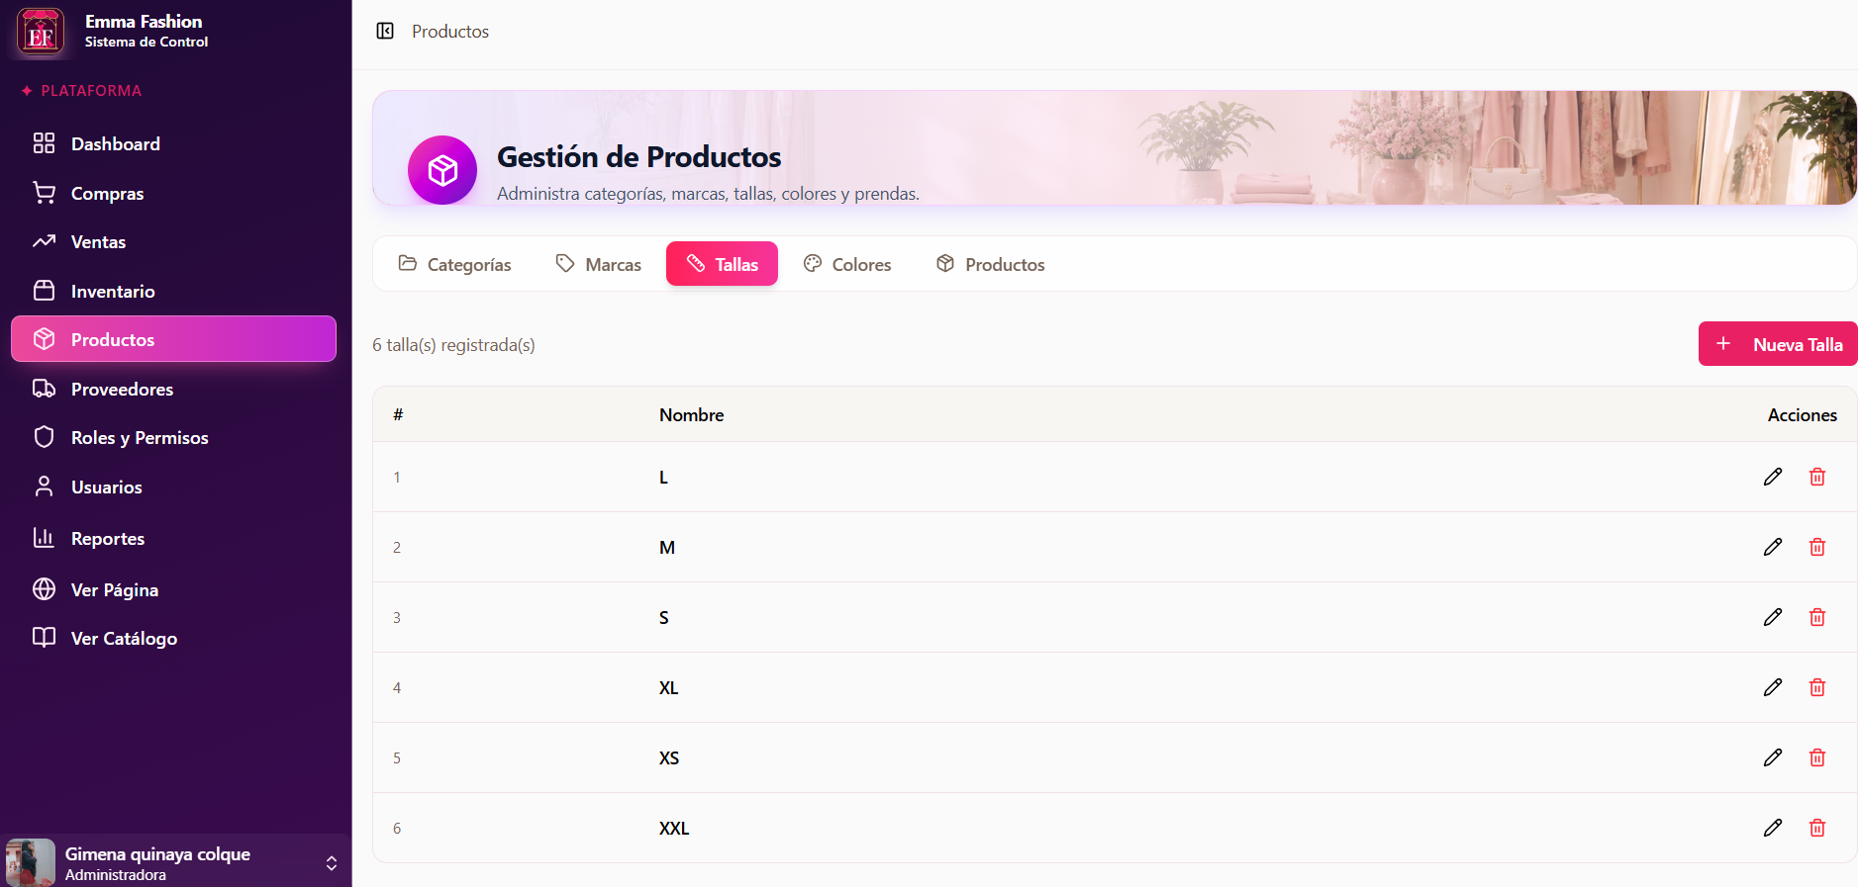
Nota: La figura muestra la lista de tallas registradas.
Figura 17: Interfaz de lista de colores "Sprint 1"
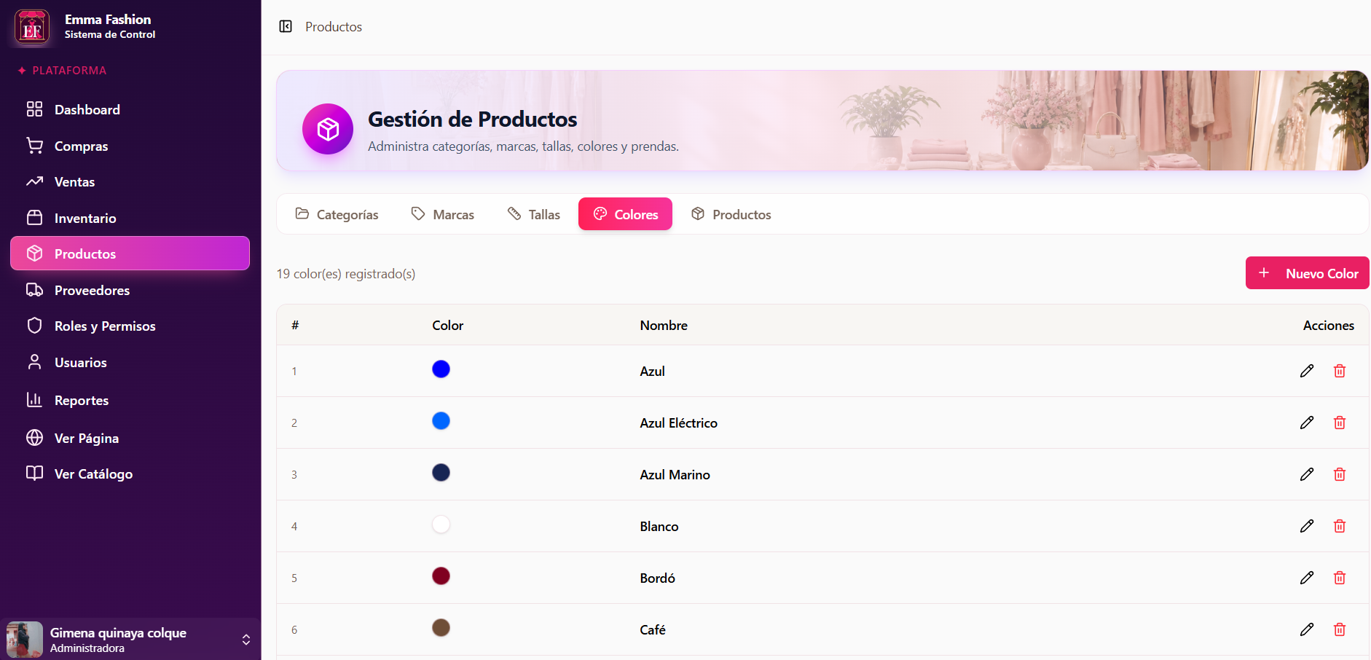
Nota: La figura muestra la lista de colores registradas.

Sprint Review.
Tabla 16: Pruebas funcionales de caja blanca "Sprint 1 "
Id | Descripción | Datos de entrada | Salida esperada | Resultado
1  2  3  4 | Inicio de sesión | Usuario:emmafashion@gmail.com  Contraseña:emaafashion123 | El sistema valida las credenciales y muestra el panel autorizado. | Correcto
1  2  3  4 | Registrar usuario | Nombre: Gimena  Apellidos: Quinaya Colque  Correo:prueba@gmail.com  Teléfono:71234567  Rol: Administradora  Estado: Activo | Usuario registrado correctamente con el rol asignado. | Correcto
1  2  3  4 | Registrar categoría | Nombre: Poleras | Categoría registrada correctamente. | Correcto
1  2  3  4 | Registrar marca | Nombre: Forever 21 | Marca registrada correctamente. | Correcto
5 | Registrar talla | Nombre: M | Talla registrada correctamente. | Correcto
6 | Registrar color | Nombre: Negro  Selección: Negro en la paleta visual | Color registrado correctamente con su vista previa. | Correcto
7 | Registra producto | Nombre: Polera básica manga corta  Categoría: Poleras  Marca: Forever 21  Género: Femenino  Talla: M  Color: Negro  Precio: Bs 120,00  Estado: Activo  Imagen:polera_negra.png | Producto registrado correctamente, visible en la lista de productos y con su control de inventario creado. | Correcto
Nota: Las pruebas funcionales de caja blanca del Sprint 1 permitieron verificar el correcto funcionamiento.

Ejecución del Sprint 2
    - Definición de hecho.
El Sprint 2 se considera terminado cuando se hayan implementado correctamente los módulos de gestión de proveedores y compras. El sistema debe permitir registrar, consultar, editar y anular proveedores, además de registrar compras relacionadas con proveedores y productos existentes. También debe calcular automáticamente los subtotales y el total de cada compra, actualizar las entradas de productos en el inventario y permitir la consulta e impresión de los comprobantes correspondientes. Todas las funcionalidades deben cumplir los criterios de aceptación definidos en las historias de usuario.

Sprint backlog.

Lista de tareas.
Tabla 17: Sprint Backlog 2
Id | Historia de Usuario | Lista de Tareas | Tiempo (Días)
HU-07 | Gestión de proveedores | Crear la estructura y desarrollar la interfaz para registrar, listar, buscar, consultar, editar y anular proveedores. | 1
HU-08 | Gestión de compras | Crear las tablas y relaciones de compras y detalles de compras. | 1
HU-08 | Gestión de compras | Diseñar la interfaz para registrar, listar, buscar, consultar, editar, imprimir y anular compras. | 2
HU-08 | Gestión de compras | Implementar la selección de proveedor, productos, tallas, colores, cantidades y precios. | 1
HU-08 | Gestión de compras | Calcular automáticamente subtotales y total. | 1
HU-08 | Gestión de compras | Actualizar el inventario al registrar o editar una compra. | 1
HU-08 | Gestión de compras | Revertir existencias al anular la compra y generar el comprobante. | 1
Nota: La tabla muestra las tareas realizadas para el desarrollo de los módulos de proveedores y compras.

Diagrama de casos de uso.
Figura 18: Diagrama de casos de uso “Sprint 2”
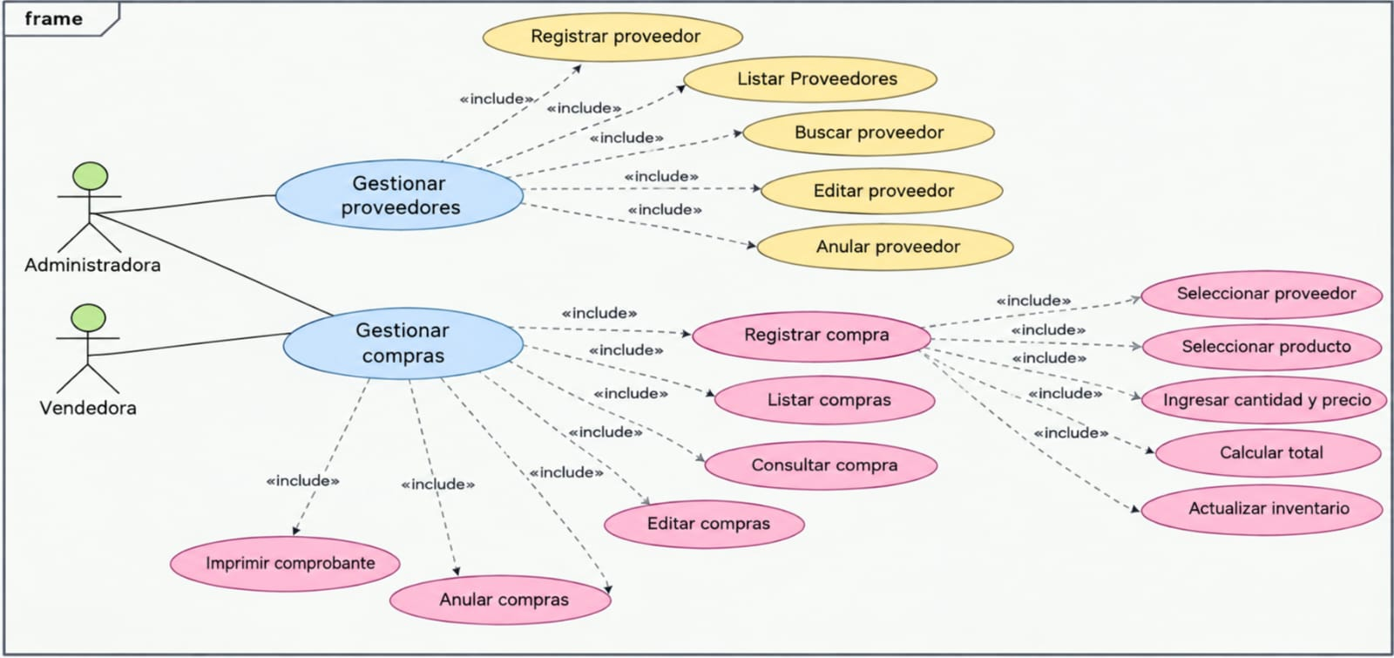
Nota: El diagrama representa las funciones que la administradora puede realizar en la gestión de proveedores y compras, incluyendo registrar, consultar, editar, anular, imprimir comprobantes y actualizar o revertir el inventario.

Diagrama de clases.
Figura 19: Diagrama de clases "Sprint 2"
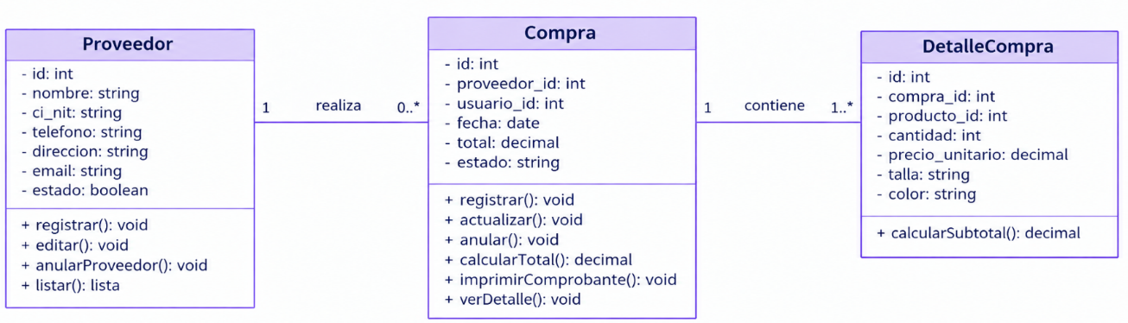
Nota: El diagrama muestra la relación entre las clases Proveedor, Compra y Detalle Compra, reflejando cómo se registran las compras y sus detalles asociados dentro del sistema.

Implementación.
Figura 20: Interfaz lista de proveedores "Sprint 2 "
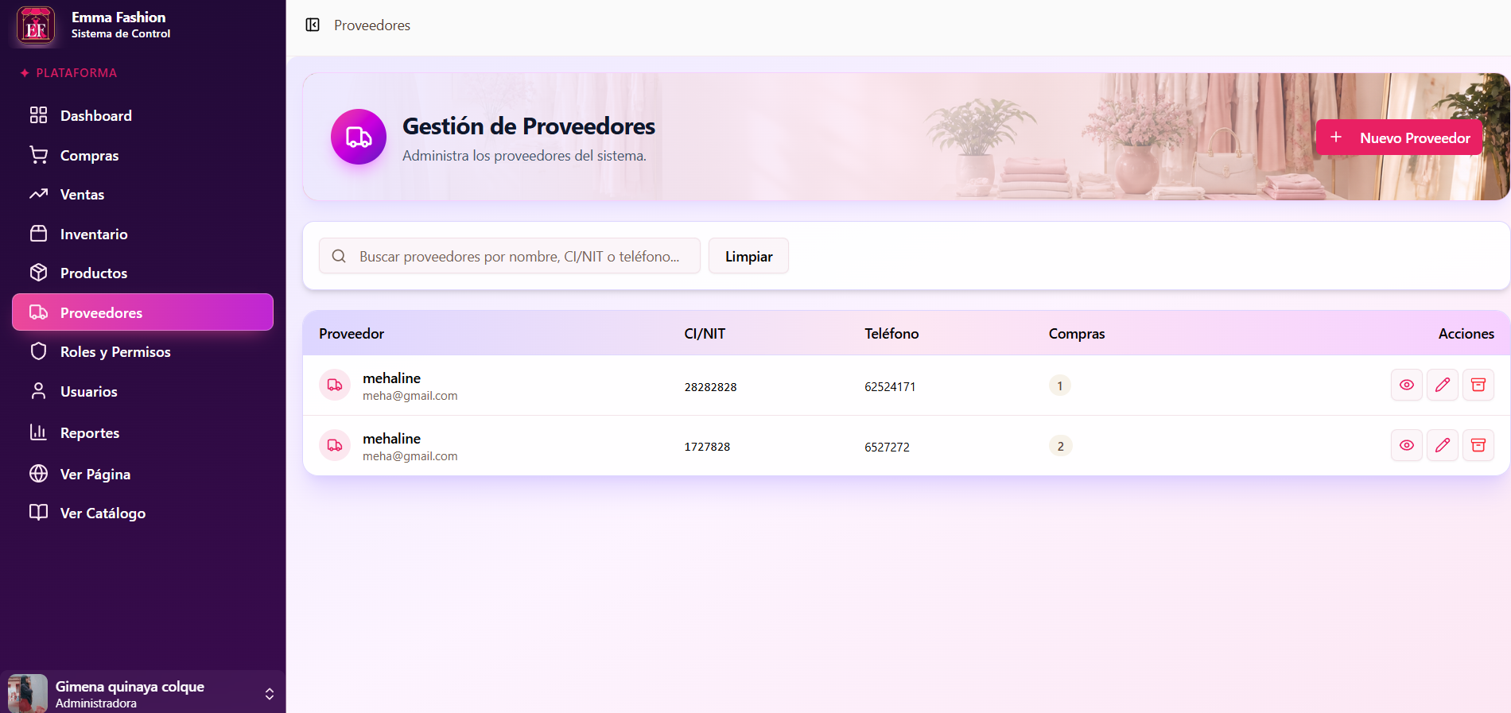
Nota: La interfaz de lista de proveedores permite registrar, editar, eliminar y buscar proveedores mediante filtros como nombre, CI/NIT o teléfono, facilitando la organización de la información.
Figura 21: Interfaz lista de compras “Sprint 2”
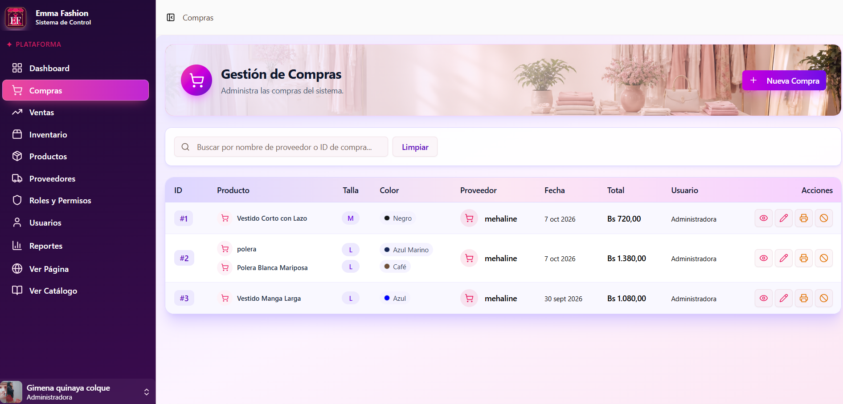
Nota: La interfaz de gestión de compras muestra el historial de compras realizadas, permitiendo filtrar por proveedor y visualizar datos como fecha, total y usuario responsable.
Figura 22: Interfaz de registro de una compra “Sprint 2”
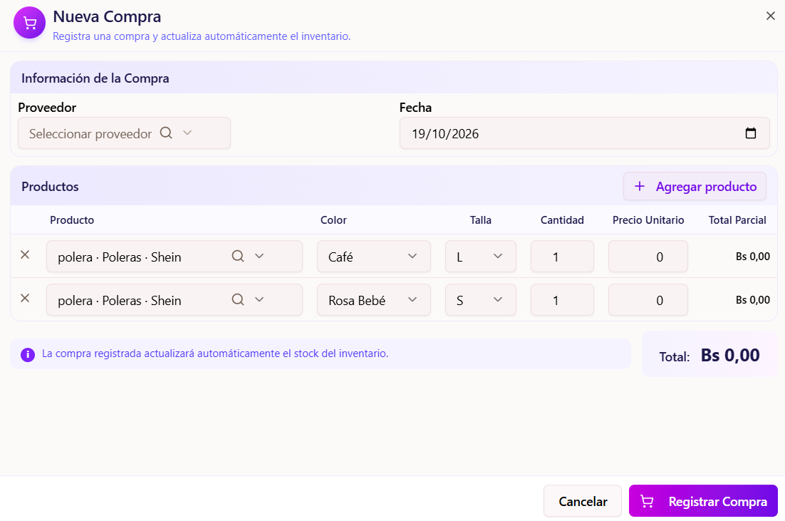
Nota: La interfaz de registro de compras permite ingresar los datos de un proveedor, productos adquiridos y montos, generando automáticamente el total de la compra.

Sprint Review.
Tabla 18: Pruebas funcionales de caja blanca "Sprint 2"
Id | Descripción | Datos de entrada | Salida esperada | Resultado
1 | Registrar Proveedor | Nombre: Kenia pari  CI/NIT: 28282828  Teléfono: 782828282  Dirección: floresta  Correo: kenia@gmail.com | Proveedor registrado correctamente. | Correcto
2 | Editar Proveedor | Nombre: Kenia pari  CI/NIT: 28282828  Teléfono: 782828282  Dirección: floresta | Proveedor actualizado correctamente. | Correcto
3 | Registrar Compra | Proveedor: Kenia pari  Fecha: 21/08/2026  Producto: polera para mujer  Cantidad: 10  Precio unitario: Bs 150,00 | Compra registrada correctamente y existencias actualizadas automáticamente. | Correcto
4 | Editar Compra | N.º de compra: CMP-20260812-0001  Proveedor: Kenia pari  Producto: polera para mujer s  Cantidad modificada: 10  Precio unitario: Bs 150,00 | Compra e inventario actualizados correctamente. | Correcto
5 | Anular Compra | Seleccionar una compra de la lista.  Presionar el botón anular compra. | Compra anular correctamente y existencias revertidas automáticamente. | Correcto
6 | Ver Comprobante de compra | Seleccionar una compra de la lista.  Presionar el botón Imprimir comprobante. | Se muestra el comprobante de la compra seleccionada en formato imprimible. | Correcto
Nota: La tabla muestra las pruebas funcionales de caja negra realizadas en los módulos de Proveedores y Compras del sistema web para una tienda de ropa, verificando el correcto registro, edición, anulación y generación de recibos, además de la actualización automática del inventario después de cada compra.

Ejecución de Sprint 3

Definición de hecho.
El Sprint 3 se considera terminado cuando se hayan implementado correctamente los módulos de gestión de clientes y gestión de ventas de Emma Fashion. El sistema debe permitir registrar, consultar, actualizar y buscar clientes; registrar ventas asociadas con clientes y productos existentes; calcular automáticamente los subtotales, descuentos y el total; validar las existencias disponibles; descontar del inventario las prendas vendidas; anular ventas y restaurar sus existencias; además de visualizar e imprimir los comprobantes correspondientes.

Sprint backlog.

Lista de tareas.
Tabla 19: Sprint Backlog 3
Id | Historia de Usuario | Lista de Tareas | Tiempo (Días)
HU-09 | Gestión de clientes | Crear la estructura y desarrollar la interfaz para registrar, listar, consultar, editar, buscar y cambiar el estado de clientes. | 1
HU-10 | Gestión de ventas | Crear las tablas, modelos y relaciones de ventas y detalles de ventas. | 2
HU-10 | Gestión de ventas | Diseñar la interfaz para registrar, listar, buscar, consultar y anular ventas. | 2
HU-10 | Gestión de ventas | Implementar la selección de cliente, producto, talla, color y cantidad. | 2
HU-10 | Gestión de ventas | Validar existencias y calcular subtotales, descuentos y total. | 2
HU-10 | Gestión de ventas | Actualizar el inventario al registrar o anular una venta | 1
HU-10 | Gestión de ventas | Visualizar e imprimir el comprobante de venta. | 1
Nota: La tabla presenta las tareas realizadas durante el Sprint 3 para el desarrollo de los módulos de gestión de clientes y gestión de ventas.

Diagrama de casos de uso.
Figura 23: Diagrama de casos de uso del “Sprint 3”
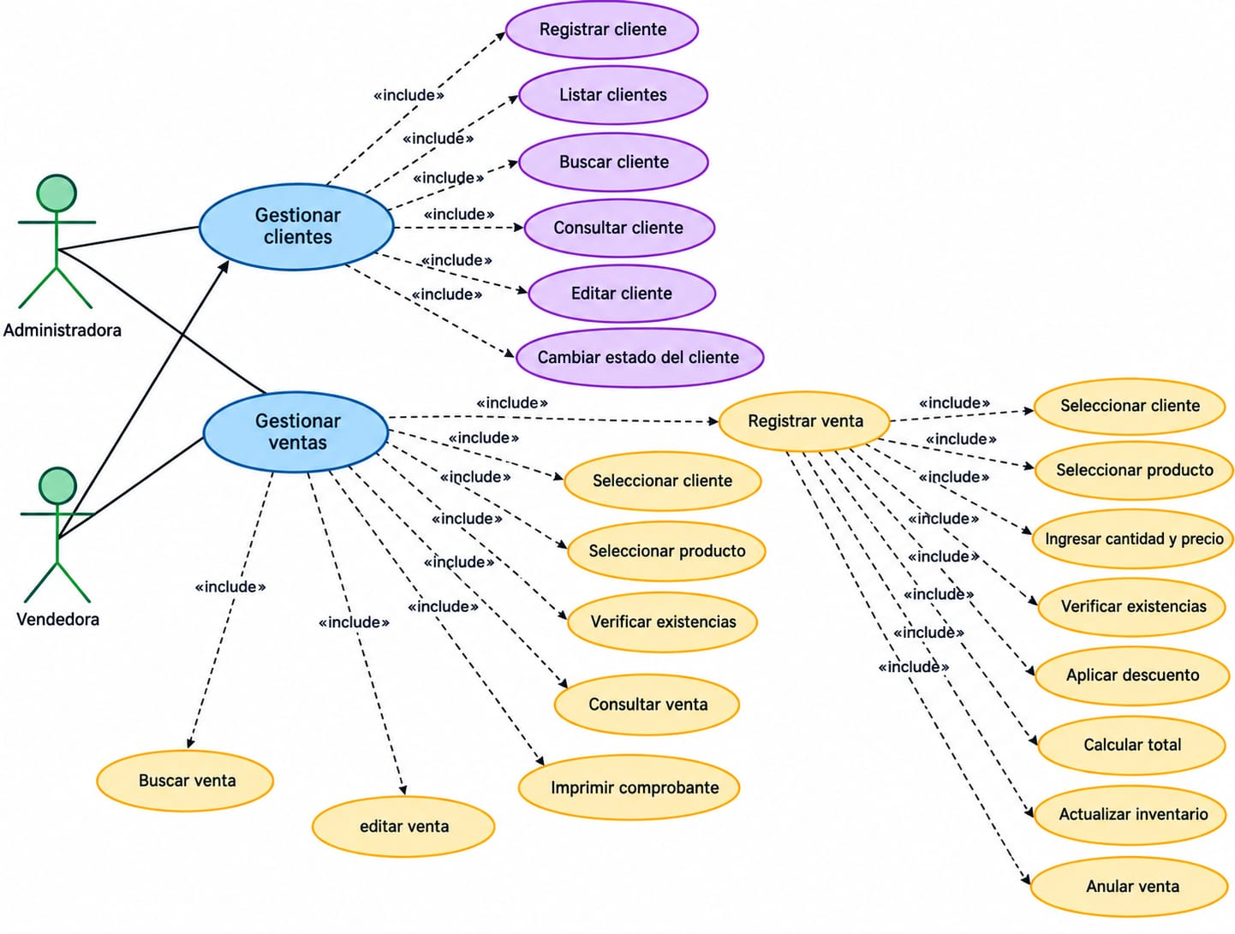
Nota: El diagrama muestra las acciones del vendedor y del dueño del negocio en la gestión de ventas y clientes, incluyendo registro, selección, generación de recibos y anulación de ventas.

Diagrama de clases.
Figura 24: Diagrama de clases del “Sprint 3”
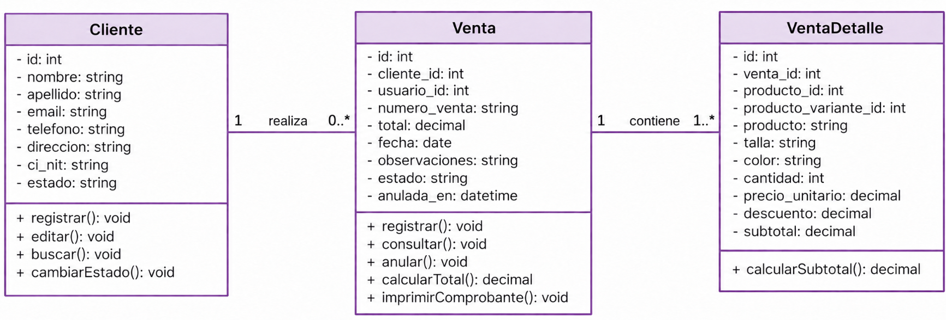Nota: El diagrama representa la relación entre cliente, venta y detalle de venta, mostrando cómo se registran los datos del cliente y los productos vendidos.

Implementación.
Figura 25: Interfaz de lista de clientes del “Sprint 3”
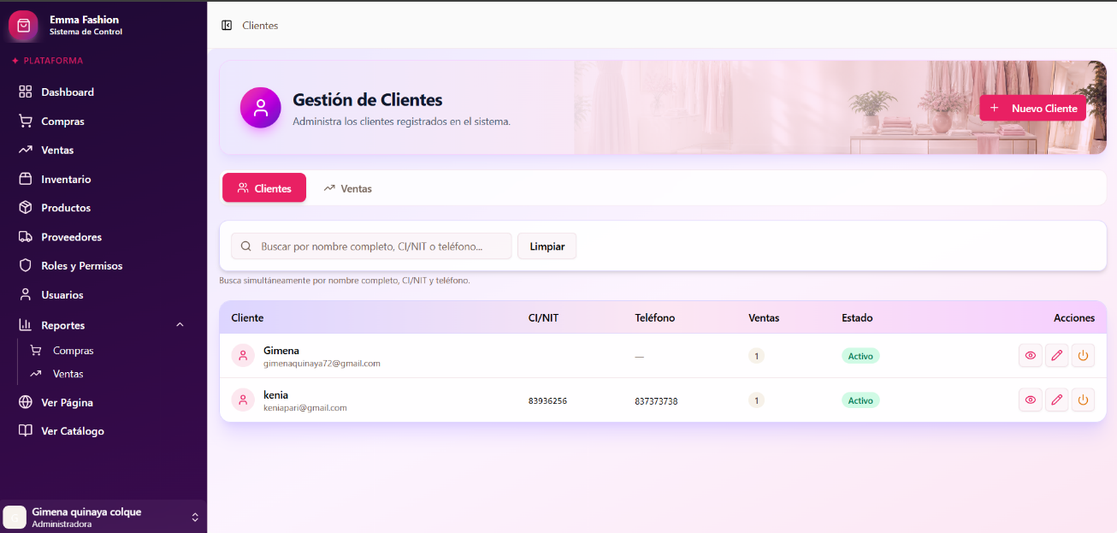
Nota: La interfaz permite visualizar y administrar los clientes registrados, mostrando su nombre completo, correo electrónico, CI/NIT, teléfono, cantidad de ventas realizadas y estado. También dispone de opciones para consultar, editar y cambiar el estado de cada cliente.
Figura 26: Interfaz de lista de ventas del “Sprint 3”
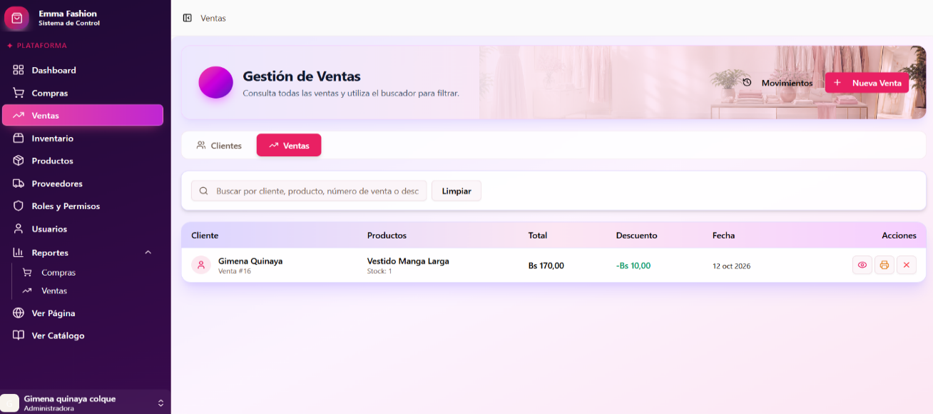
Nota: La interfaz muestra las ventas registradas con información del cliente, producto vendido, stock, total, descuento aplicado y fecha de la operación. Además, presenta opciones para ver el detalle, imprimir el comprobante y anular la venta.
Figura 27: Interfaz de registro de una venta del “Sprint 3”
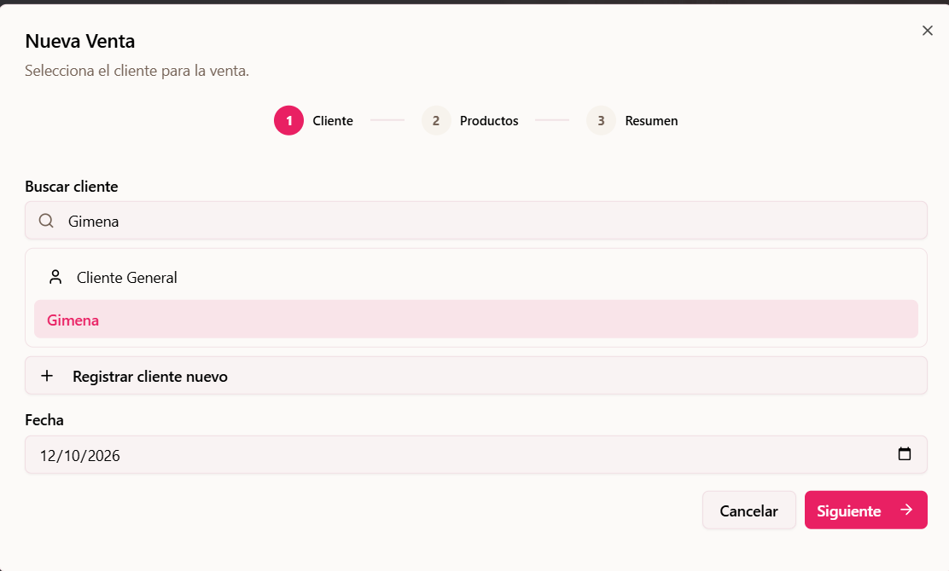
Nota: La interfaz permitió registrar una nueva venta mediante la selección del cliente, el producto, la talla y el color disponibles. También permitió indicar la cantidad, el precio unitario y el descuento, calculando automáticamente el subtotal y el total de la operación.

Sprint Review
Tabla 20: Pruebas funcionales de caja blanca "Sprint 3"
Id | Descripción | Datos de entrada | Salida esperada | Resultado
1 | Registrar cliente | Nombre: Juan  Apellido: Alex  CI/NIT: 14112422  Teléfono: 67463839  Correo: penarandacarbajaljuan@gmail.com  Dirección: villa 14 | El cliente se registra correctamente y aparece en la lista de clientes. | Correcto
2 | Editar cliente | Nombre: Gimena  Apellido: Colque  CI/NIT: 1727828  Teléfono: 68524178  Correo: gimenaquinaya7@gmail.com  Dirección: floresta | Cliente actualizado correctamente. | Correcto
3 | Registrar venta | Cliente: Mario Casas  Fecha: 06/09/2026  Producto: Polera  Categoría: Poleras  Marca: Galaxy  Talla: S  Color: Azul Eléctrico  Cantidad: 1  Precio unitario: Bs 150,00  Descuento: Bs 0,00 | Venta registrada y existencias actualizadas. | Correcto
4 | Editar venta | Cliente: Mario Casas  Producto: Polera  Existencias disponibles: 2  Cantidad solicitada: 5 | Venta e inventario actualizados correctamente. | Correcto
5 | Anular venta | Seleccionar una venta de la lista.  Presionar el botón Anular venta.  Confirmar la operación. | Venta anulada y existencias restauradas. | Correcto
6 | Ver comprobante de venta | Seleccionar una venta registrada.  Presionar el botón Imprimir | Se muestra el comprobante la venta seleccionada | Correcto
Nota: La tabla presenta las pruebas realizadas en los módulos de Clientes y Ventas, verificando el registro y la edición de clientes, el registro y la anulación de ventas, la validación de existencias, el cálculo automático del total, la generación de comprobantes y la actualización automática del inventario después de cada operación.

Ejecución del Sprint 4

Definición de hecho.
El Sprint 4 se considera terminado cuando se hayan implementado correctamente los módulos de inventario y reportes. El módulo de inventario debe mostrar los productos con sus entradas, salidas, existencias actuales y estado de disponibilidad; permitir la búsqueda por nombre, categoría, marca, género, talla o color; consultar el historial de movimientos y cambiar la disponibilidad de los productos sin alterar manualmente sus existencias. El módulo de reportes debe permitir generar reportes de compras y ventas mediante rangos de fechas y otros filtros disponibles, mostrar el número de transacciones, la cantidad de productos y el monto total, además de permitir la visualización y exportación de los reportes en formato PDF.

Sprint backlog.

Lista de tareas.

Tabla 21: Sprint Backlog 4
Id | Historia de Usuario | Lista de Tareas | Tiempo (Días)
HU-11 | Control de Inventario | Diseñar la interfaz para mostrar entradas, salidas, existencias y disponibilidad. | 1
HU-11 | Control de Inventario | Implementar la consulta de productos y existencias actuales. | 2
HU-11 | Control de Inventario | Implementar la búsqueda por nombre, categoría, marca, género, talla o color. | 2
HU-11 | Control de Inventario | Implementar el historial de movimientos y el cambio de disponibilidad sin alterar existencias. | 2
HU-12 | Obtención de reportes | Diseñar las interfaces de reportes de compras y ventas. | 1
HU-12 | Obtención de reportes | Generar reportes de compras por fechas, proveedor y categoría. | 2
HU-12 | Obtención de reportes | Generar reportes de ventas por fechas, usuario y categoría. | 2
HU-12 | Obtención de reportes | Mostrar totales, visualizar y exportar los reportes en PDF respetando los permisos. | 2
Nota: La tabla detalla las tareas desarrolladas para los módulos de Inventario y Reportes, incluyendo la consulta de existencias, entradas y salidas, búsqueda de productos, historial de movimientos, generación de reportes por fechas, exportación en PDF y control de acceso.

Diagrama de casos de uso.
Figura 28: Diagrama de casos de uso del “Sprint 4”
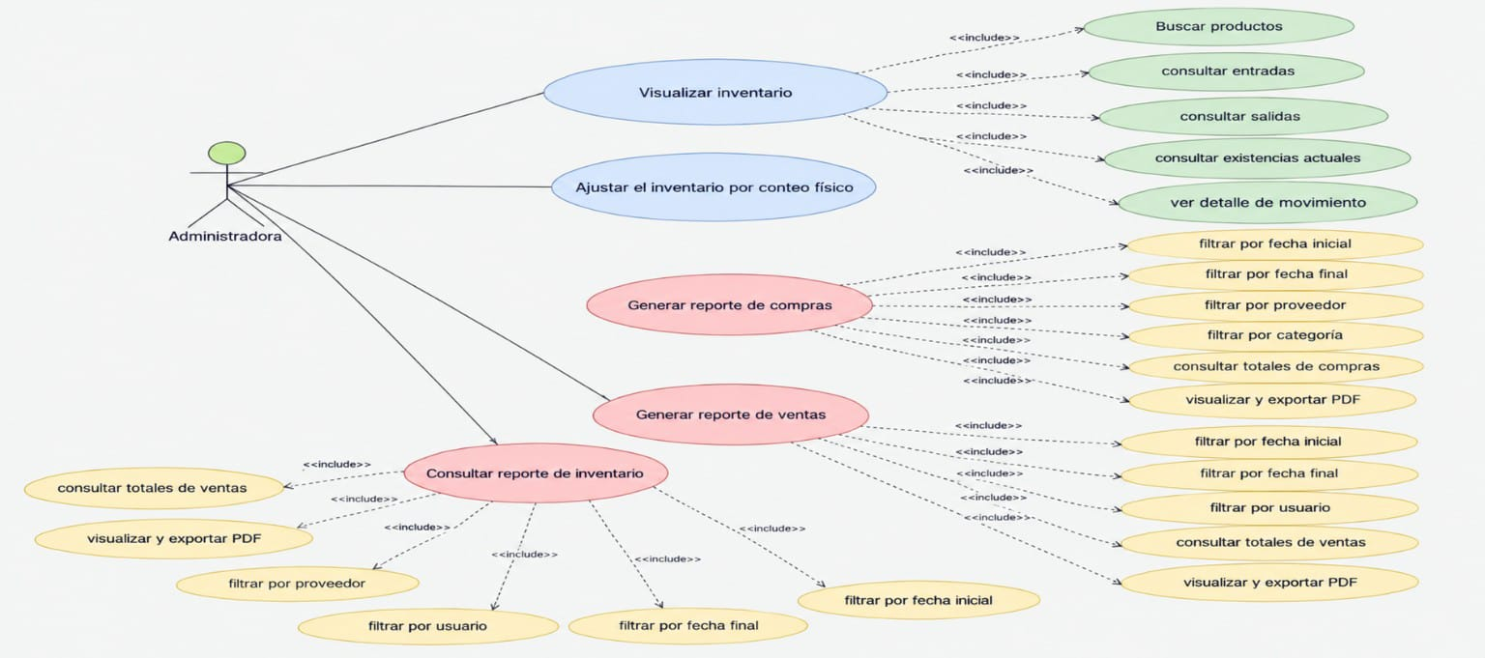
Nota: El diagrama representa las acciones del dueño del negocio en el control del inventario y generación de reportes.

Diagrama de clases.
Figura 29: Diagrama de clases del “Sprint 4”
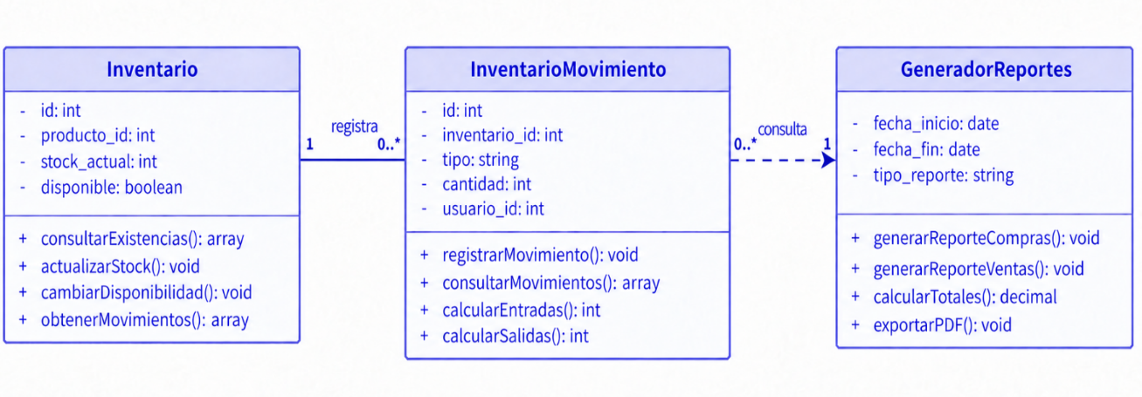
Nota: El diagrama muestra las clases involucradas en los módulos de reportes e inventario.

Implementación.
Figura 30: Interfaz de control de inventario del “Sprint 4”
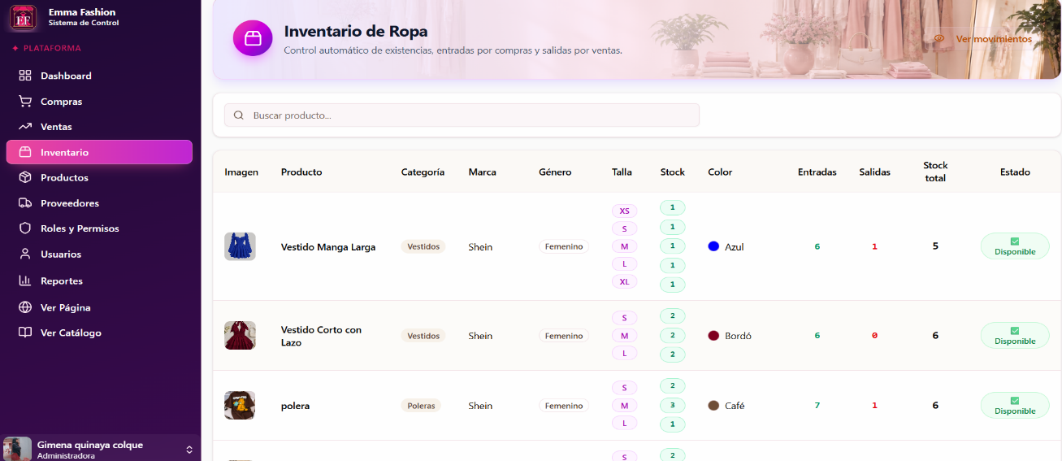
Nota: La interfaz muestra los productos registrados con su categoría, marca, género, tallas, colores, entradas, salidas, existencias actuales y estado de disponibilidad. También permite buscar productos, consultar los movimientos del inventario y cambiar su disponibilidad sin modificar las existencias.

Figura 31: Interfaz de reporte del compras del “Sprint 4”
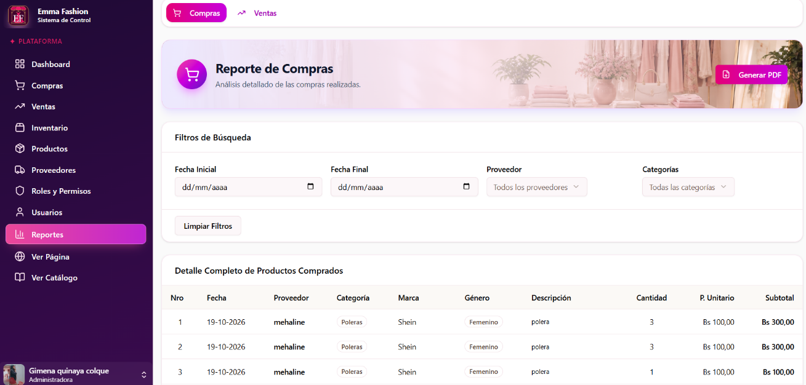
Nota: La interfaz permite generar reportes de compras mediante filtros por fecha inicial, fecha final, proveedor y categoría. Además, muestra el detalle de los productos comprados, incluyendo proveedor, marca, género, cantidad, precio unitario y subtotal, y permite generar el reporte en formato PDF.
Figura 32: Interfaz de reporte de ventas del “Sprint 4”
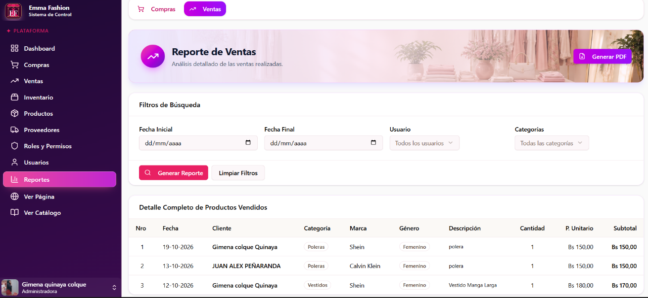
Nota: La interfaz permite generar reportes de ventas mediante filtros por fecha inicial, fecha final, usuario y categoría. También presenta el detalle de los productos vendidos, incluyendo cliente, categoría, marca, género, cantidad, precio unitario y subtotal, y permite generar el reporte en formato PDF.

Sprint Review.
Tabla 22: Pruebas funcionales de caja blanca “Sprint 4”
Id | Descripción | Datos de entrada | Salida esperada | Resultado
1 | Consultar inventario | Fecha: Hoy | Se muestran entradas, salidas, existencias y disponibilidad. | Correcto
2 | Buscar producto | Ingresar “Vestido Manga Larga” | Se muestran los productos coincidentes. | Correcto
3 | Generar reporte de compras | Fecha inicio:1/10/206 y fecha final: 22/10/2026  Proveedor: juan Pérez  Categoria: polera | Lista de compras en la interfaz ordenada | Correcto
4 | Generar reporte de ventas | Fecha inicio:1/10/2026 y fecha final: 22/10/2026  Usuario: Mehaline Pérez  Categoria: polera | Lista de ventas ordenada en un interfaz | Correcto
5 | Exportar reporte | Seleccionar fechas, proveedor o categoría. | El sistema descarga el PDF conservando los filtros. | Correcto
Nota: Las interfaces de reportes de compras y ventas permiten generar informes por períodos de tiempo definidos y aplicar filtros por proveedor, usuario y categoría, según el tipo de reporte.

Modelo de base de datos
Figura 33: diagrama del modelo de base de datos
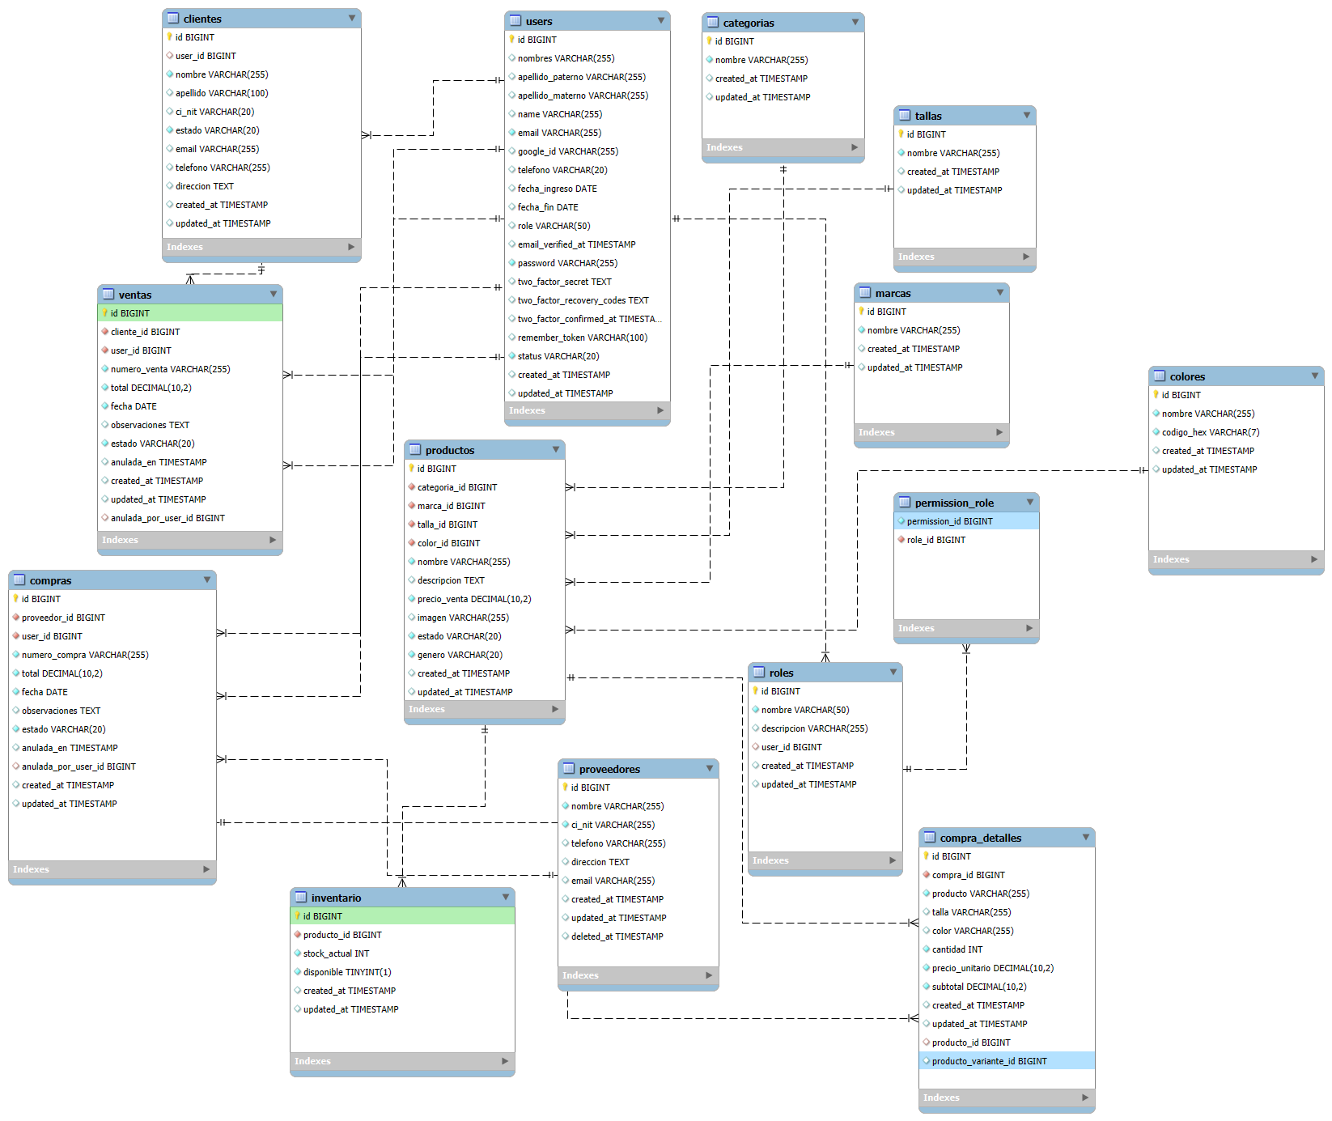
Nota: El diagrama muestra cómo se relacionan las tablas del sistema. En él se registran los datos de los usuarios, productos, proveedores, clientes, compras y ventas, permitiendo mantener toda la información del negocio organizada y conectada entre sí

CAPITULO IV
CONCLUSIONES Y RECOMENDACIONES

CAPITULO IV: CONCLUSIONES Y RECOMENDACIONES
El presente capítulo expone las conclusiones y recomendaciones del proyecto, resaltando que la implementación de los módulos de gestión de usuarios, productos, compras, ventas e inventario permitió optimizar el control y la organización del sistema. Asimismo, se recomienda algunos aspectos técnicos para el buen funcionamiento de la aplicación web en ambientes de la tienda.

Conclusiones
Se desarrolló una aplicación web que permitió mejorar el control de compras, ventas e inventario en la tienda de ropa Emma Fashion, ubicada en la localidad de Eterazama. Mediante el sistema se reemplazaron los registros manuales realizados en cuadernos por procesos digitales, organizados y confiables.
- Se diseñó e implementó un módulo de gestión de productos que permite registrar las prendas de vestir con sus respectivas categorías, marcas, modelos, tallas, colores, precios e imágenes. Esto permitió organizar la información de los productos y facilitar su búsqueda y consulta dentro del sistema.
- Se implementó un módulo de compras que permite registrar los proveedores, los productos adquiridos, las cantidades y los precios. El sistema calcula automáticamente los subtotales y el total de la compra, además de actualizar las entradas de productos en el inventario.
- Se implementó un módulo de ventas que permite registrar las prendas vendidas de manera rápida y confiable. Cada venta actualiza automáticamente las salidas del inventario, facilitando el control de las existencias y mejorando la atención brindada a los clientes.
- Se implementó un módulo de inventario y reportes que permite consultar de manera precisa y actualizada la disponibilidad, las entradas y las salidas de las prendas. Además, se pueden generar reportes de compras y ventas por diferentes periodos para apoyar el análisis y la toma de decisiones de la propietaria.

Recomendaciones
Se recomienda contratar un servicio de hosting para la aplicación web, debido a que permite ejecutar la aplicación y administrar la base de datos dentro de la computadora de la tienda. Antes de utilizar el sistema, se debe comprobar que el servicio MySQL esté iniciado correctamente.
Se recomienda asignar a cada empleado una cuenta personal con su respectivo rol y contraseña. Cada usuario debe acceder solamente a las funciones correspondientes a su trabajo, mantener su contraseña en reserva y cerrar la sesión después de utilizar el sistema.
Se recomienda verificar cuidadosamente la información antes de guardarla. Los nombres, categorías, marcas, tallas, colores, precios y datos de clientes o proveedores deben registrarse correctamente para evitar información incompleta o duplicada.
Se recomienda revisar cada cierto tiempo las existencias registradas en el inventario y compararlas con las prendas disponibles físicamente en la tienda. Esto permitirá identificar oportunamente diferencias producidas por operaciones no registradas o datos incorrectos.
Se recomienda realizar talleres de capacitación continua a todos los empleados de la tienda, para que ellos puedan ingresar de manera correcta los datos de las prendas, compras y ventas, tal que el sistema pueda emitir resultados precisos.
Finalmente, es aconsejable realizar copias de seguridad periódicas de la base de datos para evitar la pérdida de información. También se recomienda efectuar mantenimiento preventivo al sistema e incorporar en el futuro nuevas funciones que permitan mejorar la administración de la tienda de ropa Emma Fashion.

BIBLIOGRAFIA

Altube Vera, R. (31 de Marzo de 2021). OpenWebinars. Obtenido de Qué es Laravel: Características y ventajas: https://openwebinars.net/blog/que-es-laravel-caracteristicas-y-ventajas/
Ana, Pérez Porto Julián Gardey. (2020). Control. Obtenido de Definición.de: https://definicion.de/control/
Ariel Bustamante. (26 de 4 de 2026). Catálogo o catálogo: Confundido con catalogo y catálogo? Descubre la diferencia definitiva. Obtenido de Enciclopedia Universal: https://enciclopediauniversal.com/catalogo-o-catalogo/
Chamba Zaragocín, W. (Mayo de 2025). Análisis y diseño preliminar de software basado en el modelado de requisitos y casos de uso. Obtenido de Universidad Nacional de Loja: https://unl.edu.ec/investigacion/produccion-cientifica/analisis-y-diseno-preliminar-de-software-basado-en-el-modelado?utm_source
Choque Rodriguez, P. (2020). Sistema de Información Web para el Control de Compras Ventas e Inventarios . El Alto: Universidad Pública de El Alto .
Cubero, H. (Noviembre de 2020). Repositorio Institucional Universidad San Marcos. Obtenido de Lenguaje Unificado de Modelado (UML): https://repositorio.usam.ac.cr/xmlui/bitstream/handle/11506/2184/LEC%20ING%20SIST%200100%20%202020.pdf
De Lis Aguirregomezcorta, J. (julio de 2020). epositorio Institucional de la Universidad Autónoma de Madrid. Obtenido de Aplicación web progresiva para una red social de aficionados a los videojuegos: https://repositorio.uam.es/server/api/core/bitstreams/6e19f9ac-d968-49ee-90b0-496b98d8a830/content
Hernández Moya, E. A., & Navas Silva, J. A. (2023). Desarrollo de un sistema de administración de ventas y control de inventarios para tiendas en línea. Quito;Ecuador: Universidad Politécnica Salesiana.
Isabel Rubio. (22 de octubre de 2025). ¿Qué es un inventario? Tipos, pasos para crear uno y ejemplos prácticos. Obtenido de Holded: https://www.holded.com/es/blog/que-es-un-inventario
Kendall Kenneth E Kendall Julie E. (2011). Análisis y diseño de sistemas. México: Pearson Educación.
López Carlos. (18 de Mayo de 2021). Venta: qué es, cuál es su importancia, sus tipos y proceso. Obtenido de Gestiopolis: https://www.gestiopolis.com/venta/
López Martínez, J. (11 de noviembre de 2017). Estimación de Historias de Usuario en Scrum a través de un Modelo basado en Descomposición de la Complejidad. Obtenido de Repositorio Institucional de la Universidad Autónoma de Baja California: https://repositorioinstitucional.uabc.mx/server/api/core/bitstreams/e08d7a22-1882-4ee9-b8df-61291e05dfda/content
Merchan Quispe, A. F. (2025). Repositorio Institucional ULADECH Católica. Obtenido de Propuesta de implementación de un sistema web de venta para el Bazar INNOVATEC – Nuevo Chimbote; 2025: https://repositorio.uladech.edu.pe/handle/20.500.13032/40479?show=full
Microsoft. (29 de junio de 2026). Microsoft News / Microsoft Build. Obtenido de Microsoft Build 2026: https://learn.microsoft.com/eu-es/shows/visual-studio-code/
Miro. (2025). Creador de diagramas de clases UML. Obtenido de https://miro.com/es/diagrama/que-es-diagrama-clases-uml/
Panta Pallaroso, C. E. (2024). Aplicación web para la gestión de ventas e inventario de la empresa La Fábrica del Jean en la ciudad de Pelileo. Ambato, Ecuador: Universidad Regional Autónoma de los Andes (UNIANDES).
Parker, A. (26 de Septiembre de 2024). Guru99. Obtenido de ¿Qué es el diagrama de componentes UML en OOAD? Notaciones, ejemplo: https://www.guru99.com/es/component-diagram-uml-example.html?utm_source
Rodrigo Ricardo. (24 de noviembre de 2025). Compra: Que es y que tipos hay. Obtenido de Estudyando: https://estudyando.com/compra-que-es-y-que-tipos-hay/
Schwaber, K., & Sutherland, j. (Noviembre de 2020). Scrum Guides. Obtenido de La Guía Definitiva de Scrum: Las Reglas del Juego: https://scrumguides.org/docs/scrumguide/v2020/2020-Scrum-Guide-Spanish-European.pdf
ticona, M. c. (2020). Repositorio Institucional de la Universidad Pública de El Alto. Obtenido de Sistema de información basado en un enfoque de procesos, para la optimización de la otorgación de créditos. Caso: Empresa COMERBA: https://repositorio.upea.bo/jspui/bitstream/123456789/1224/1/PG-0228.pdf?utm_source
Wikipedia. (3 de octubre de 2018). Aplicación web. Obtenido de Wikipedia, la enciclopedia libre: https://es.wikipedia.org/wiki/Aplicaci%C3%B3n_web
ZAPTEST. (2024). ZAPTEST. Obtenido de Qué es la prueba de software de interfaz de usuario? Profundización en los tipos, procesos, herramientas y aplicación: https://www.zaptest.com/es/que-es-la-prueba-de-software-de-interfaz-de-usuario
ANEXOS
- Cuaderno de registro manual de precios de venta
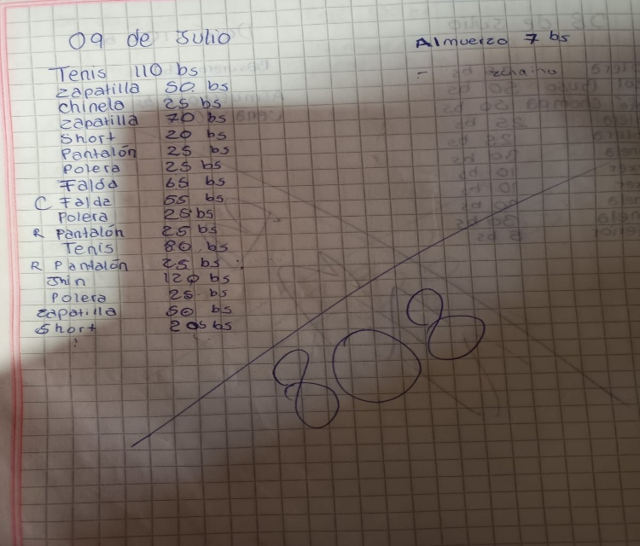
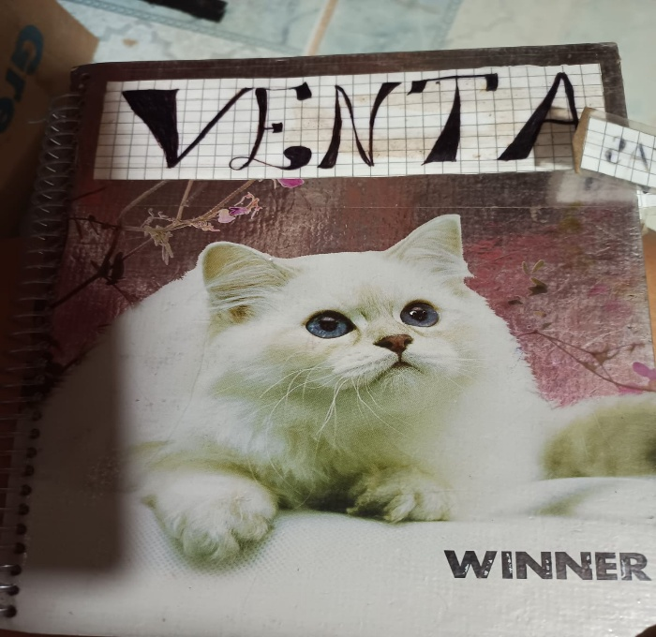

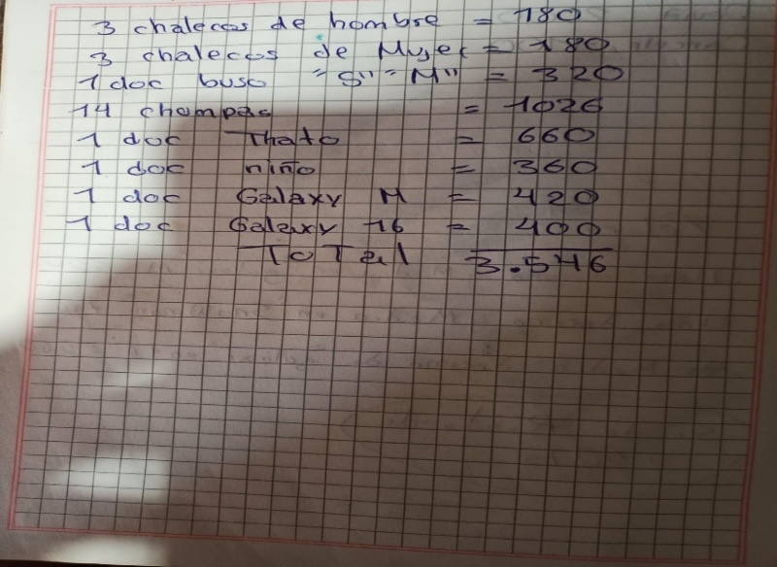
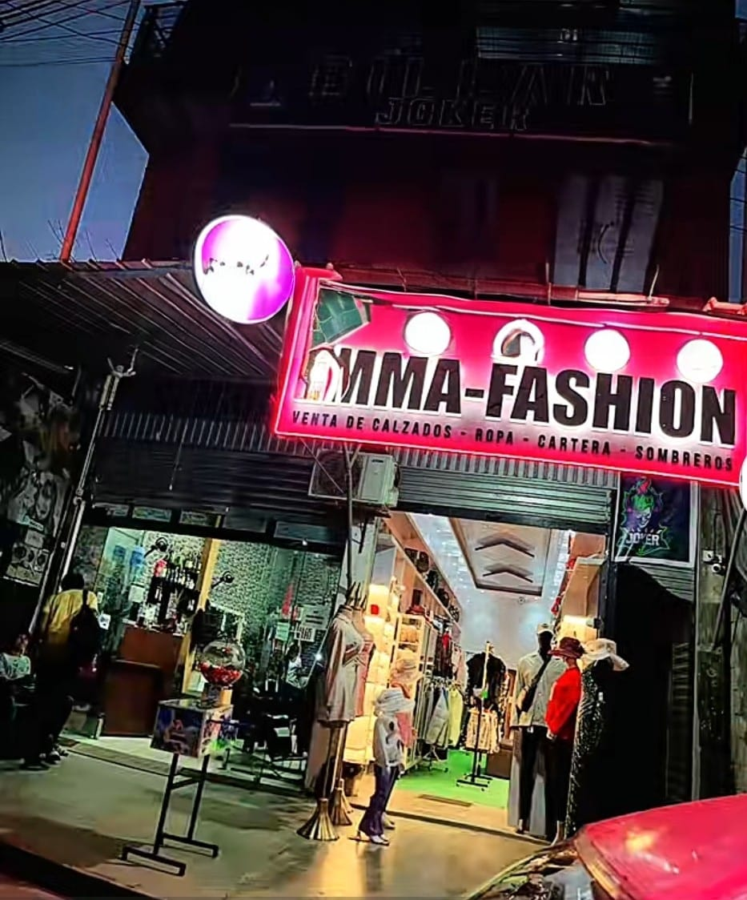
- Registro manual de compras y fachada de la tienda

- Diagrama de causa y efecto del control de compras, inventario y ventas en Emma Fashion

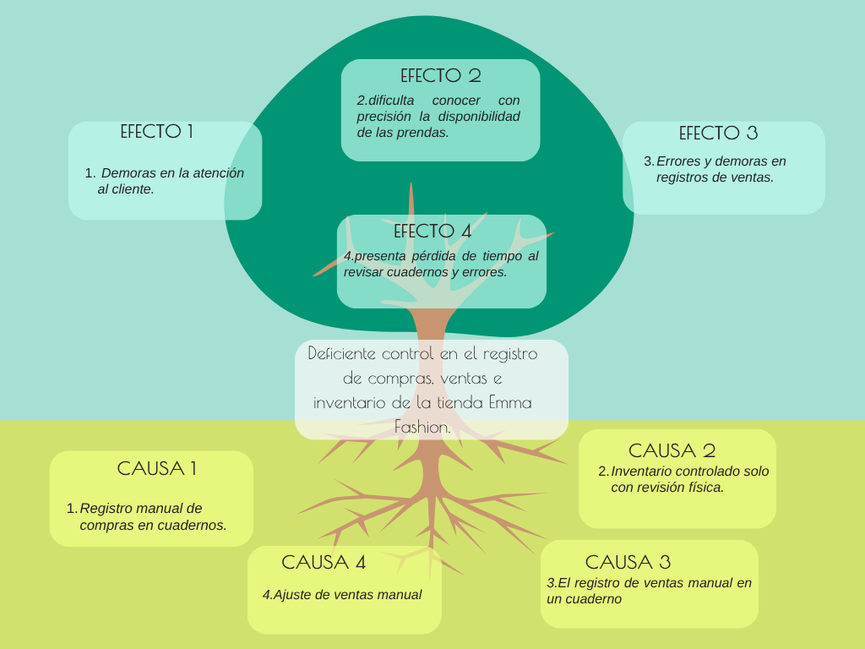

Entrevista realizada a la propietaria de la tienda
Entrevistada: Yoli López
Fecha: Gestión 2026
1. ¿Cómo se realiza actualmente el registro de compras de mercadería?
El registro de compras lo realizo de manera manual en cuadernos, donde anoto las prendas adquiridas, las cantidades, los precios y el monto total.
2. ¿Cómo se controla actualmente el inventario de las prendas?
El inventario lo controlo mediante la revisión física de las prendas en estantes, maniquíes y depósito.
3. ¿Cómo se registran las ventas diarias en la tienda?
Las ventas diarias las registro manualmente en un cuaderno, anotando la prenda vendida y el precio correspondiente.
4. ¿Qué dificultades se presentan al registrar las compras, el inventario y las ventas de forma manual?
A veces hay demora para encontrar la información y también pueden ocurrir equivocaciones o desorden en las anotaciones.
5. ¿Qué problemas existen al momento de conocer la disponibilidad de una prenda?
En ocasiones, es necesario revisar físicamente la mercadería para verificar si una prenda, talla o color está disponible.
6. ¿Qué dificultades se presentan al calcular el total de las ventas diarias?
El total de las ventas lo saco de manera manual, por eso a veces me toma tiempo y puedo equivocarme en los resultados.

